

Đồ án tốt nghiệp

Đề Tài:

Thiết kế, chế tạo robot điều khiển bằng tay
LỜI NÓI ĐẦU

Vào những năm đầu thế kỷ 20, “robot” là một khái niệm hết sức mới mẻ. Thuật ngữ “robot” xuất hiện đầu tiên trong một vở kịch khi tác giả mô tả về những cỗ máy có khả năng làm việc thay thế con người. Trải qua nhiều giai đoạn phát triển, ngày nay, hình ảnh của những chú robot đã trở nên quen thuộc và gần gũi với chúng ta hơn bao giờ hết.
Gọi là “chú robot”, chúng ta dễ liên tưởng đến những “con người được làm bằng máy”. Điều này chỉ đúng ở giai đoạn sơ khai khi khái niệm robot vừa mới ra đời bởi các nhà phát minh hầu như chỉ hướng đến những robot mang dáng dấp con người. Kết quả là họ cho ra đời những chú robot giống người và có thể thực hiện những động tác đơn giản. Điểm hạn chế của những robot này là không được thông minh và cũng không được ứng dụng nhiều. càng về sau, con người càng trở nên thực tế hơn. Họ không đặt nặng vấn đề hình dáng nữa. họ cần những robot có thể thực thi một công việc rõ rệt. Chính vì vậy, đa số những robot ngày nay chỉ mang hình dạng một bộ phận nào đó của con người hoặc thậm chí hoàn toàn không giống con người.

Trong xu hướng phát triển kỹ thuật hiện nay, là người hoạt động trong lĩnh vực Cơ điện tử, những kiến thức cơ bản về robot là hoàn toàn cần thiết. Với suy nghĩ trên, cùng với niềm yêu thích robot,chúng em cảm thấy thật thú vị khi thực hiện đề tài “Thiết kế, chế tạo robot điều khiển bằng tay”.

Chúng em xin chân thành cảm ơn các thầy cô giáo trong bộ môn Cơ Điện Tử khoa Cơ khí đã giảng dạy cho chúng em những kiến thức về chuyên môn, định hướng sự hiểu biết cũng như khả năng để chúng em thực hiện tốt đồ án tốt nghiệp và tạo điều kiện thuận lợi cho chúng em hoàn thành tốt nhiệm vụ.

Chúng em xin chân thành cảm ơn ! Các thầy cô đã tận tình hướng dẫn giúp đỡ em hoàn thành đồ án này!

Chúng em xin chân thành cảm ơn!

NHẬN XÉT CỦA GIÁO VIÊN HƯỚNG DẪN

..............................................................................................................................................

..............................................................................................................................................

..............................................................................................................................................

..............................................................................................................................................

..............................................................................................................................................

..............................................................................................................................................

..............................................................................................................................................

..............................................................................................................................................

..............................................................................................................................................

..............................................................................................................................................

..............................................................................................................................................

..............................................................................................................................................

..............................................................................................................................................

..............................................................................................................................................

..............................................................................................................................................

..............................................................................................................................................

..............................................................................................................................................

..............................................................................................................................................

..............................................................................................................................................

..............................................................................................................................................

..............................................................................................................................................

..............................................................................................................................................

..............................................................................................................................................

..........................................................................................................................................

Hưng Yên, ngày .... tháng .... năm 2011.

Giáo viên hướng dẫn

NHẬN XÉT CỦA GIÁO VIÊN PHẢN BIỆN

..............................................................................................................................................

..............................................................................................................................................

..............................................................................................................................................

..............................................................................................................................................

..............................................................................................................................................

..............................................................................................................................................

..............................................................................................................................................

..............................................................................................................................................

..............................................................................................................................................

..............................................................................................................................................

..............................................................................................................................................

..............................................................................................................................................

..............................................................................................................................................

..............................................................................................................................................

..............................................................................................................................................

..............................................................................................................................................

..............................................................................................................................................

..............................................................................................................................................

..............................................................................................................................................

..............................................................................................................................................

..............................................................................................................................................

..............................................................................................................................................

Hưng Yên, ngày .... tháng .... năm 2011.

Giáo viên phản biện

MỤC LỤC

1.1. CHỦ ĐỀ VÀ LUẬT CHƠI 8

1.1.1. Chủ đề của cuộc thi 8

1.1.2. Luật thi đấu 10

Hình 1.4:Kích thước các Joss Sticks ( nén nhang) 13

1.2.2.Những giải pháp thực hiện chế tạo Robot. 13

1.2.2.1.Hướng thực hiện thiết kế: 13

1.2.2.2. Những giải pháp về thiết kế cơ khí. 14

1.2.3.Những giải pháp thiết kế mạch điện. 14

1.2.3.1.Yêu cầu về động cơ: 14

2.1.TÍNH TOÁN VÀ LỰA CHỌN LẮP RÁP ROBOT. 16

Hình 2.1.Robot bằng tay 16

2.1.1.Kích thước phần đế. 16

2.1.2. Vật liệu sử dụng làm đế. 17

Loại nhôm được sử dụng làm đế robot là loại nhôm ống hình chữ nhật có kích

thước 50×25mm và nhôm ống có đường kính 18. 17

2.2.BÀI TOÁN ĐỘNG HỌC TAY MÁY CỦA ROBOT. 20

2.2.1. Phương trình động học thuận: 20

Hình 2.6:Kết cấu của robot 21

Kết luận :Từ phương trình động học thuận sẽ xác định được tọa độ điểm 02 trên

cánh tay dịch chuyển theo trục y một đoạn l2, dich chuyển theo trục z một đoạn l1.

22

2.2.2: Phương trình động học ngược 22

Hình 2.7: Cách thức truyền động cho robot 24

Hình 2.8: Buli nối vào đầu trục động cơ 24

24

Hình.2.9: Puli trung gian(giảm tốc) 24

Hình 2.10: Dây đai nối buli với bánh robot 25

Hình 2.11: cách bắt động cơ cho bánh sau 25

2.3.2.Chọn bánh trước và cách lắp: 26

2.3.3. Thiết kế phần trụ cho robot. 27

Hình 2.16:kích thước trụ 28
Hình 2.17: Puli trượt 29

2.3.5. Thiết kế tay xúc quà. 29

Hình 1.18: Kích thước tay xúc quà 30

Hình 2.19:kích thước cánh tay 30

PHẦN 3: THIẾT KẾ MẠCH ĐIỆN 36

Hình 3.1: Sơ đồ khối mạch điều khiển. 36

Hình 3.6. Khi thay đổi duty cycle, ta sẽ có điện áp trung bình thay đổi 41

Hình 3.7. minh họa giải thuật phương pháp điều biến độ rộng xung 42

3.1.5.2.Van bán dẫn IRF 540N. 46

3.1.5.4.Opto PC817. 48

3.2.3 Sơ đồ chân và chức năng các chân P89V51RD2 50

3.2.3.1. Sơ đồ chân P89V51RD2 50

Hình 3.13. Sơ đồ chân IC P89V51RD2 50

3.4. PHƯƠNG PHÁP ĐIỀU CHẾ ĐỘ RỘNG XUNG 52

Hình 3.18 Sơ đồ mạch vi điều khiển 57

3.6. KHỐI PHÍM BẤM 59

Hình 3.19. Gampad 59

3.7.1.1. IC LM7805. 60

3.7.1.2. B688. 61

Hình 3.21. Sơ đồ chân của TIP B688. 61

Bảng 3.8: Bảng thông số của B688 61

-Nguồn động lực. 63

3.8: SƠ ĐỒ NGUYÊN LÝ CỦA MẠCH ROBOT. 64

Hình 3.24: Mạch sơ đồ nguyên lý 65

Hình 4.1. Lưu đồ giải thuật đi thẳng 66

Hình 4.2. Lưu đồ giải thuật đi lùi 66

Hình 4.3. Lưu đồ giải thuật rẽ phải 67

Hình 4.4 Lưu đồ giải thuật rẽ trái 67

Hình 4.5. Lưu đồ giải thuật nâng 68

Hình 4.6. Lưu đồ giải thuật hạ 68

4.2.CHƯƠNG TRÌNH ĐIỀU KHIỂN. 69

4.3. PHƯƠNG ÁN XỬ LÝ NHIỄU 79

4.3.1. Các nguyên nhân cơ bản gây ra nhiễu 79

4.3.1.1. Nguyên nhân cơ khí: 79

4.3.1.2. Nguyên nhân do điện: 79

4.3.2. Các phương án xử lý nhiễu. 81

4.3.2.1. Xử lý cơ khí: 81
 | 4.3.2.2. Xử lý về điện :............................................................................................ | 81
 | 4.3.2.3. Xử lý do môi trường:.................................................................................. | 81
 | 4.3.2.4. Xử lý lập trình:........................................................................................... | 81
PHẦN 5: KẾT LUẬN................................................................................................... |  | 83
PHẦN 6: PHỤ LỤC..................................................................................................... |  | 84
6.1. DANH MỤC BẢNG BIỂU, HÌNH VẼ................................................................. |  | 84
MỤC LỤC HÌNH......................................................................................................... |  | 84
 | 1.1. CHỦ ĐỀ VÀ LUẬT CHƠI 8............................................................................. | 84
 | 2.1.TÍNH TOÁN VÀ LỰA CHỌN LẮP RÁP ROBOT. 16.................................... | 84
 | 2.2.BÀI TOÁN ĐỘNG HỌC TAY MÁY CỦA ROBOT. 20....................................... | 85
 | Hình 2.7: Cách thức truyền động cho robot 24....................................................... | 85
 | Hình 2.8: Buli nối vào đầu trục động cơ 24............................................................ | 85
24........................................................................................................................... |  | 85
 | Hình.2.9: Puli trung gian(giảm tốc) 24................................................................... | 85
 | Hình 2.10: Dây đai nối buli với bánh robot 25....................................................... | 85
 | PHẦN 3: THIẾT KẾ MẠCH ĐIỆN 36..................................................................... | 85
 | 3.4. PHƯƠNG PHÁP ĐIỀU CHẾ ĐỘ RỘNG XUNG 52....................................... | 85
 | 3.6. KHỐI PHÍM BẤM 59...................................................................................... | 85
 | Bảng 3.8: Bảng thông số của B688 61.................................................................... | 86
 | 3.8: SƠ ĐỒ NGUYÊN LÝ CỦA MẠCH ROBOT. 64............................................. | 86
 | 4.2.CHƯƠNG TRÌNH ĐIỀU KHIỂN. 69................................................................ | 86
 | 4.3. PHƯƠNG ÁN XỬ LÝ NHIỄU 79..................................................................... | 86
 | PHẦN 5: KẾT LUẬN 83.......................................................................................... | 86
 | PHẦN 6: PHỤ LỤC 84........................................................................................... | 86
 | 6.1. DANH MỤC BẢNG BIỂU, HÌNH VẼ 84......................................................... | 86
 | MỤC LỤC HÌNH 84............................................................................................... | 86

PHẦN I: MỞ ĐẦU

1.1. CHỦ ĐỀ VÀ LUẬT CHƠI

1.1.1. Chủ đề của cuộc thi

"LOY KRATHONG, TÌNH BẠN THẮP SÁNG NIỀM VUI "


Loy Krathong là một lễ hội truyền thống của người Thái để tôn vinh Nữ thần của dòng sông. Các hoạt động sôi động được tổ chức tại Thái Lan vào đêm trăng tròn trong tháng mười một hằng năm. Một "Krathong" là một con thuyền nhỏ thường được làm bằng thân cây chuối cắt và lá.

Một số thành phần của truyền thống Loy Krathong sẽ được điều chỉnh cho các chức năng của robot tạo ra một thách thức thực sự cho những thí sinh trẻ sáng tạo và không ngừng đổi mới. Tất cả các thí sinh sẽ thể hiện đầy đủ các khả năng của mình phù hợp với mục tiêu chính của sự kiện này đó là: "Một người tự chiến thắng chính bản thân mình và chiến thắng cả những người khác đó chính là người chiến thắng tuyệt đối."
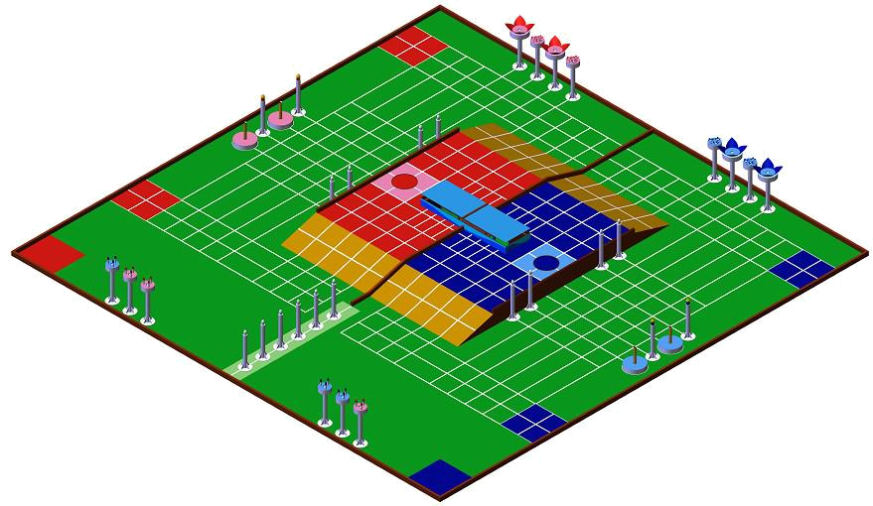

Hình 1.1:Sân thi đấu tổng quát
1.1.2. Luật thi đấu

Mỗi đội bao gồm không quá 3 robot. Một robot điều khiển bằng tay và một hoặc hai robot tự động. Robot điều khiển bằng tay phải hoàn thành công việc đầu tiên bằng cách nhặt lên 3 Joss Stick(chậu nhang) và đặt chúng ở khu Chung trước khi thực hiện các công việc khác. Sau đó robot bằng tay sẽ mang đế nến và đặt chúng tại Common Zone (điểm trang trí) được định vị trên Sala. Robot bằng tay sẻ được hoạt động một lần nữa là làm nhiệm vụ thu thập Joss Stick Pots (cây nhang) ở khu vực Chung trong thời gian Krathong lắp ráp.

Các robot tự động sẽ thu thập cánh hoa Krathong và hoa Karthong rồi đặt chúng tại các điểm chuẩn bị. Các robot tự động sẻ trang trí Krathong bằng cách chồng cánh hoa Krathong lên Karthong và sau đó chồng hoa lên và trên cùng là nến được đặt ở vị trí cố định trên Sala. Sau khi hoàn thành nhiệm vụ này robot bằng tay sẻ đặt 3 Joss Stick Pots (cây nhang) vào Karthong để trang trí. Robot tự động sẽ mang Karthong đã hoàn thành này và đặt nó lên bề mặt của mặt sông riêng của mình. Không có bất kỳ phần nào của robot được chạm hay tiếp xúc với mặt sông.

Cuối cùng chỉ duy nhất một robot tự động được mang ngọn lửa nến và thả nhẹ nó lên trên nến trong Karthong hoàn thành việc nổi trên bề mặt sông. Sau khi hoàn thành các robot cũng không được chạm hay tiếp xúc với mặt sông cũng như Karthong đã hoàn thành. Đội đầu tiên thả được ngọn lửa nến thành công sẻ là đội chiến thắng của trận đấu. Đội hoàn thành việc đặt ngọn lửa nến thành công được gọi là “Loy Krathong”.

Nếu không đội nào đạt được “Loy Karthong” trong vòng 3 phút thì đội chiến thắng sẻ được quyết định bằng cách tính điểm các nhiệm vụ đã hoàn thành.

Mỗi trận đấu được diễn ra giữa đội đỏ và đội xanh. Một trận đấu kéo dài trong 3

phút.
1.2. NHỮNG YÊU CẦU VÀ GIẢI PHÁP THỰC HIỆN THIẾT KẾ ROBOT.

1.2.1.Những yêu cầu chung của robot:

- Kích thước của robot

  - Chiều dài và rộng không vượt quá 1m.

  - Chiều cao không được vượt quá 1.4m.

  - Trọng lượng của tổng số robot không được vượt quá 50kg. -Nhiệm vụ của robot bằng tay

  - Robot bằng tay đi lấy 3 Joss Stick Pots ( chậu nhang) và đặt chúng tại khu chung, 3 Joss Stick Pots (chậu nhang) gồm có 2 Joss Stick Pots (chậu nhang) của đội mình và một Joss Stick Pot (chậu nhang) của đội bạn
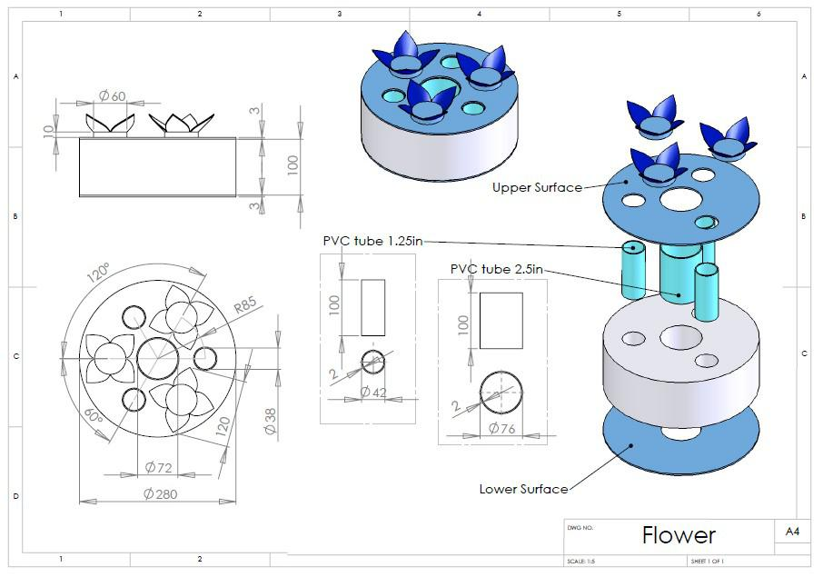

Hình 1.2:Kích thước các Joss Stick Pots ( chậu nhang)

- Robot bằng tay mang Candle base (cái đế dưới cùng đề trang trí Karthong) và đặt nó tại điểm trang trí trên Sala.
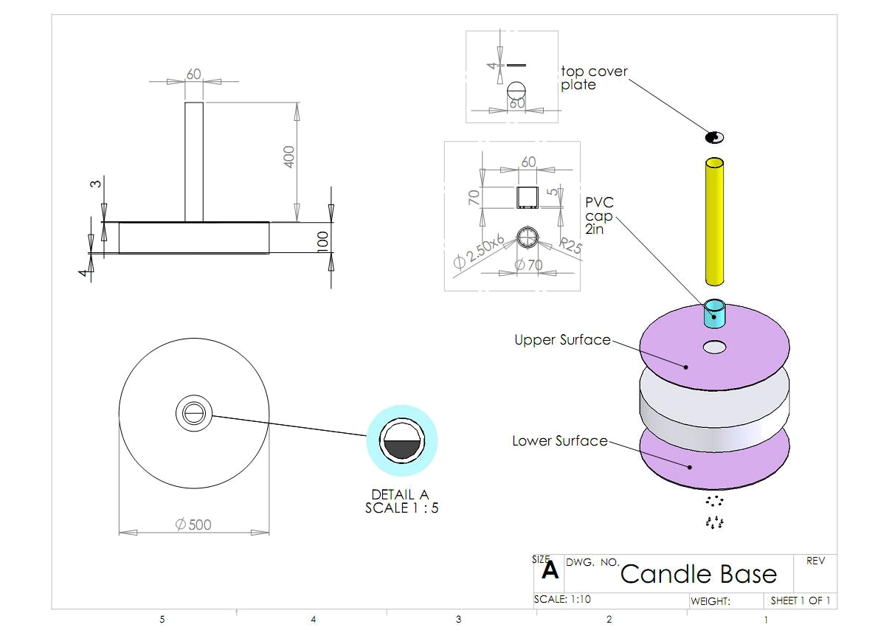

Hình.1.3:Kích thước Candle base (cái đế dưới cùng đề trang trí Karthong)

+Robot bằng tay thu thập bất kỳ Joss Sticks (nén nhang) của đội mình được phân biệt bằng màu của Joss Sticks ( nén nhang) từ khu chung và đặt 3 Joss Sticks ( 3 nén nhang) tại 3 lỗ của Karthong để trang trí trên Sala. Trong thời gian đặt Joss Sticks (nén nhang) các robot bằng tay được phép chạm vào Karthong tại điểm trang trí.
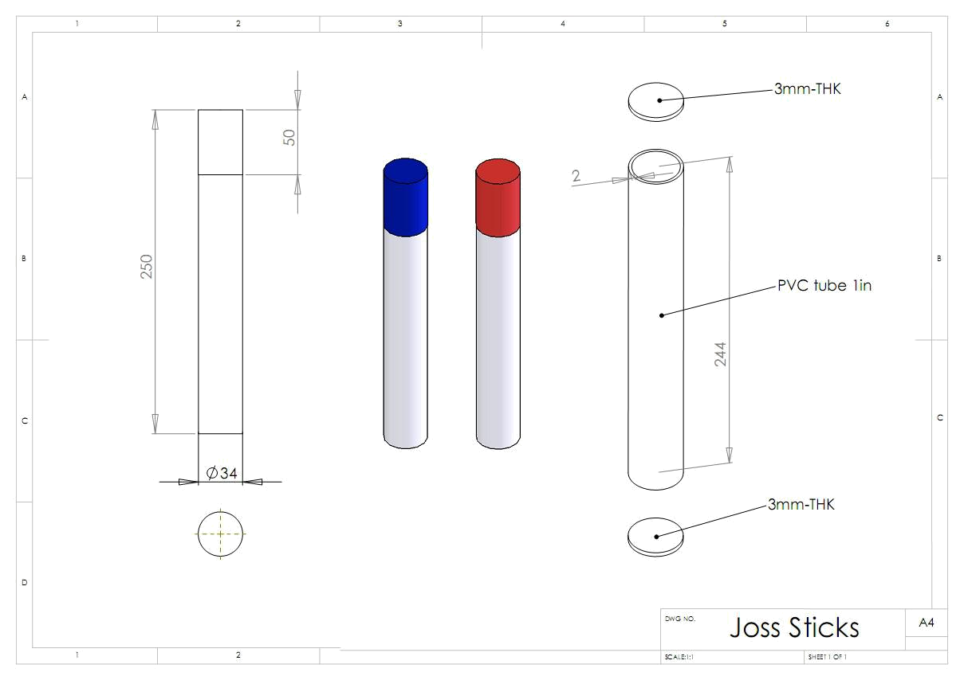

Hình 1.4:Kích thước các Joss Sticks ( nén nhang)

1.2.2.Những giải pháp thực hiện chế tạo Robot.

1.2.2.1.Hướng thực hiện thiết kế:

Để đưa ra được ý tưởng tốt cho cơ khí trước tiên chúng e đi sâu vào nghiên cứu về chủ đề và luật chơi từ những chi tiết nhỏ nhất và đưa ra những hướng giải quyết mấu chốt sau:

chúng e đưa ra nhiệm vụ giêng cho robot là:

+ Robot bằng tay đi lấy 3 Joss Stick Pots ( chậu nhang) và đặt chúng tại khu

chung

- Robot bằng tay thu thập Joss Sticks (nén nhang) từ khu chung và đặt 3 Joss Sticks ( 3 nén nhang) tại 3 lỗ của Karthong để trang trí trên Sala

- Robot bằng tay mang Candle base (cái đế dưới cùng đề trang trí Karthong) và đặt nó tại điểm trang trí trên Sala
1.2.2.2. Những giải pháp về thiết kế cơ khí.

Từ những nhiệm vụ trên của các Robot chúng em xin đưa ra những giải pháp cho việc thiết kế cơ khí như sau:

Với các khối cấu kiện có kích thước và trọng lượng tương đối lớn thì phần đế của các Robot phải có kết cấu thật vững chắc để có thể di chuyển thật linh hoạt cho dù phải mang nhiều khối cấu kiện cùng một lúc.

1.2.3.Những giải pháp thiết kế mạch điện.

Trong Robot, mạch điện có thể ví như mạch máu trong cơ thể con người, nó có tác dụng liên kết tất cả các phần của Robot lại với nhau thành một thể thống nhất. Mạch điện sử dụng cho robot phải đảm bảo được các yêu cầu sau:

- Đảm bảo cung cấp đủ công suất cho Robot hoạt động.

- Hoạt động chính xác và ổn định.

- Có tính linh hoạt cao trong việc thay thế và sử dụng.

Để thiết kế được mạch cho Robot chúng ta phải căn cứ vào những đặc điểm, yêu cầu kĩ thuật, chiến thuật của robot từ đó đi lựa chọn phương án và các phần tử cho mạch.

1.2.3.1.Yêu cầu về động cơ:

Với những nhiệm vụ và những yêu cầu của cuộc thi cùng với những đặc điểm về cơ khí nói trên chúng em đưa ra yêu cầu về kĩ thuật đối với Robot như sau:

Số | Công dụng | Công suất | Tốc độ của | Điện áp
lượng |  | (W) | ĐC(vòng/phút) | (V)
ĐC
2 | ĐC di chuyển | 60 | 3000 | 24
1 | ĐC nâng hạ | 50 | 300 | 24
2 | ĐC đẩy tay | 20 | 350 | 24
1 | ĐC xoay đĩa | 15 | 50 | 24
 | gắp nhang


Bảng 1.1. Yêu cầu về động cơ đối với robot bằng tay

1.2.3.2.Các yêu cầu chung về mạch điện cho các Robot.
Dựa vào các đặc điểm kĩ thuật và yêu cầu về kết cấu của các robot chúng ta sẽ lựa chọn được phương án thiết kế mạch cho các Robot như: Số lượng động cơ, số lượng cảm biến, số lượng công tắc hành trình, cách bố trí các cổng vào ra của vi điều khiển cho các thiết bị ngoại vi…phù hợp với các yêu cầu đó và tất nhiên là có cả các phương án dự phòng cho các vấn đề phát sinh khi cần.

mạch dành cho Robot bằng tay phải đáp ứng được những yêu cầu sau:

- Số lượng động cơ có thể điều khiển được tối thiểu là 6 động cơ và 2 xi lanh

- Đảm bảo cung cấp đủ dòng, áp cho các động cơ hoạt động.

- Có các cổng đầu vào ra cho:

Gamepad

Mạch nạp

Mạch công suất

PHẦN 2:THIẾT KẾ CƠ KHÍ

2.1.TÍNH TOÁN VÀ LỰA CHỌN LẮP RÁP ROBOT.

Cũng giống như tất cả các cuộc thi Robocon của mọi năm thì giải pháp cho phần đế robot là phần phải tiến hành đầu tiên và quan trọng nhất. Robot có hoạt động tốt

được hay không phụ thuộc rất nhiều vào thiết kế của đế robot. Đế robot là bộ phận chịu tất cả tải trọng của robot và dùng để lắp những cơ cấu khác của robot. Chính vì vậy chúng em xin đưa ra một số giải pháp cho phần đế robot tự động như sau:
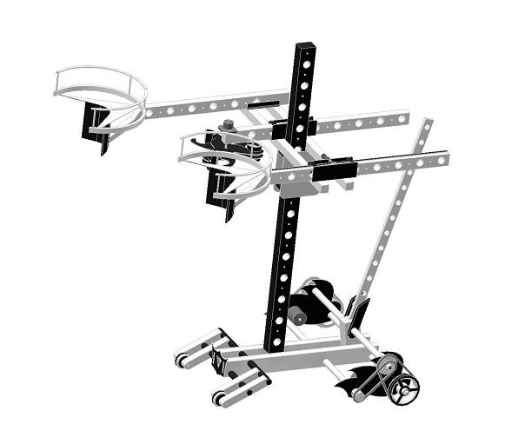

Hình 2.1.Robot bằng tay

2.1.1.Kích thước phần đế.

Đế cho robot bằng tay theo hình chữ I và có kích thước như sau:

  - Chiều dài của phần đế là : 50 cm.

- Chiều rộng của đế phía sau là :56 cm .
- Chiều rộng của đế phía trước là :35 cm. Kích thước tổng thể của đế robot như sau:
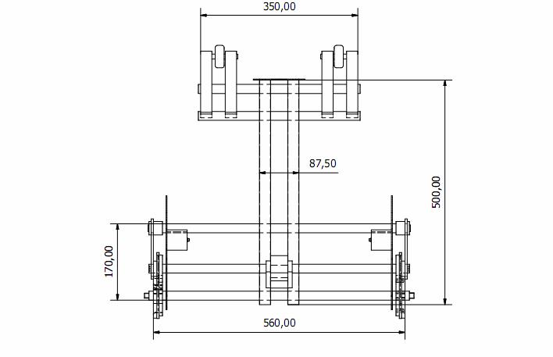

Hình 2.2: Kích thước phần đế robot bằng tay.

- Đối với kích thước tổng thể được cho như trên sẽ giúp cho robot có độ vững chắc cao ,và có thể di chuyển một cách linh hoạt cho dù nó mang trên mình nhiều khối quà. Đế robot được thiết kế theo hình chữ I với 4 bánh được bố trí tại 4 góc của phần đế tạo lên sự vững chắc cho robot. Ngoài ra thì đế robot được làm bằng nhôm hộp lên có khối lượng nhẹ mà vẫn bảo đảm sự vững chắc

2.1.2. Vật liệu sử dụng làm đế.

Loại nhôm được sử dụng làm đế robot là loại nhôm ống hình chữ nhật có kích thước 50×25mm và nhôm ống có đường kính 18.

Loại nhôm này có bán rất nhiều trên thị trường, vì vậy rất tiện lợi khi cần thay thế hay sửa chữa bộ phận nào đó của robot. Khi sử dụng loại nhôm này để chế tạo robot thì chúng em nhận thấy khi dựng đứng nhôm để lắp ghép thì sẽ tạo ra độ cứng vững cho đế robot khi phải chịu tải trọng từ phía trên xuống. Để tạo độ cứng vững cho phần đế chúng em sử dụng các tấm phíp nhựa và các thanh nhôm hình chữ V để ghép nối chúng với
nhau.Việc ghép nối này đảm bảo độ chắc chắn và có trọng lượng nhẹ hơn so với việc sử dụng gỗ nhét vào trong ống nhôm.

2.1.3. Thiết kế bánh xe:

Bánh omni : Đây là loại bánh được sản xuất bên Mỹ,có kích thước lớn hơn loại bánh 4 khía của Việt Nam sản xuất, khả năng chịu tải của nó lớn .

- Ưu điểm :Có khả năng di chuyển được theo hai hướng vuông góc của bánh dẫn hướng omni, bánh Omni có thể giúp robot thực hiện những chuyển động phức tạp khác nhau hoặc không thể đối với các loại rôbốt di động sử dụng các bánh lái độc lập. Điểm đặc biệt của Omni là kết hợp hướng di chuyển và chuyển động quay tròn.

Trong thiết kế robot ,để phù hợp với yêu cầu của đề thi, mang chút tính thẩm mỹ ,mà vẫn đảm bảo được độ cứng vững ,dễ di chuyển bám đường tốt,... Do đó ta chọn bánh xe omni cho bánh sau của mặt đế . Bánh xe omni giúp di chuyển một cách ổn định hơn, linh hoạt hơn, mặc dù bánh omni sẽ làm cho cả phần khung robot bi rung động do kết cấu đặc biệt của bánh nhưng điều này không tác động đáng kể đến quá trình hoạt động của robot.

. Bánh omni và bánh sau:

Trong trường hợp này chúng ta sẽ sử dụng bánh omni như hình vẽ dưới đây. Đây là loại bánh có bán sẵn trên thị trường, được rất nhiều đội robocon trong và ngoài nước sử dụng mang lại hiểu quả rất tốt.
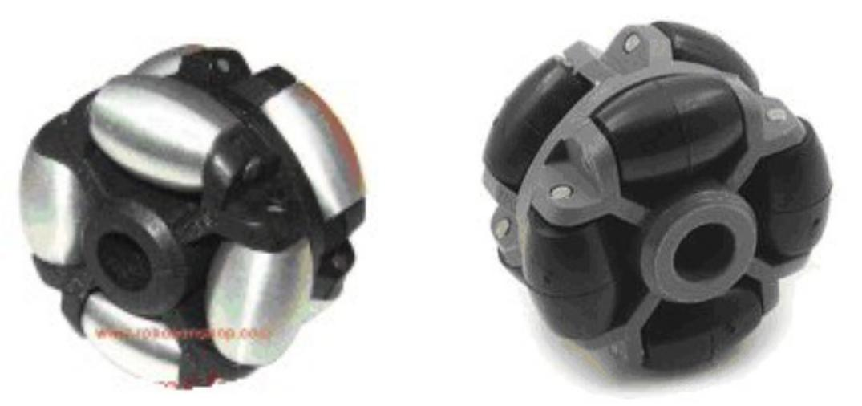

Hình 2.3:Bánh omni dùng trong robot.

Bánh omni có đặc điểm khác biệt với các loại bánh khác là khi đứng yên hoặc khi chuyển động theo các hướng khác nhau bánh chỉ luôn tiếp xúc điểm với
mặt sàn. Nếu robot đi lên phía trước hoặc lùi lại thì bánh sẽ quay quanh trục quay chính của bánh, khí robot thực hiện rẽ sang ngang thì bánh sẽ thực hiện đồng thời 2 chuyển động: Chuyển động 1 là bánh sẽ quay quanh trục quay lớn; chuyển động 2 là các bánh hành tinh sẽ tự quay quanh trục riêng của mình. Điều này tạo tạo cho robot có chuyển động mau lẹ, linh hoạt, dễ thực hiện các chuyển động phức tạp có độ cua ngoặt cao.

Lựa chọn bánh trước hợp lý sẽ giảm bớt những vấn đề liên quan đến các yếu tố vật lý.
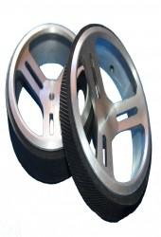

Hình 2.4: Bánh xe nhôm đúc.
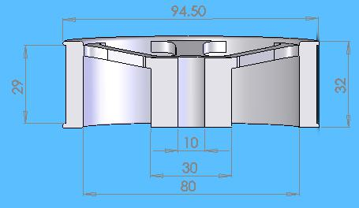

Hình 2.5: Kích thước bánh nhôm.
- đây em lựa chọn sử dụng bánh hợp kim nhôm đúc. Đặc điểm nổi bật của bánh là trọng lượng nhẹ, lớp vỏ bánh được làm bằng silicon nên bám đường rất tốt, mặt khác trên thân bánh được chế tạo sẵn 2 rãnh dành cho loại đai truyền

động từ động có bán sẵn với đường kính đai là 5. Trong cụm bánh có sẵn 2 ổ bi được lắp chặt với thân bánh khá thuận tiện cho việc thiết kế và lắp đặt.

2.2.BÀI TOÁN ĐỘNG HỌC TAY MÁY CỦA ROBOT.

2.2.1. Phương trình động học thuận:

- Phương trình động học thuận là phương trình biểu diễn quan hệ vị trí và hướng của robot thông qua các biến khớp, các biến khớp này là các góc qua của khớp quay và độ dịch chuyển tịnh tiến đối với khớp tịnh tiến.

-Căn cứ vào phương trình động học thuận này khi biết vị trí của các khớp ta có thể xác định vị trí và hướng của robot.

-Căn cứ vào các thông số và hệ toạ độ đã được thiết lập ta có bảng DH của robot như sau:

*Thiết lập phương trình động học Robot
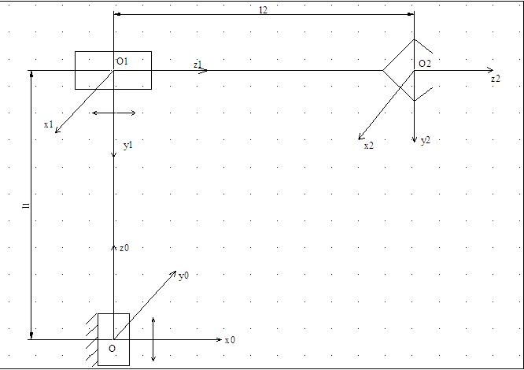

Hình 2.6:Kết cấu của robot

-Bảng thông số DH
Khâu | i | d | i | a | i
 | θ | d |  | a
1 | 0 | l1* |  | 0
2 | 0 | l2* |  | 0


Bảng 2.1: Bảng DH.

-Phương trình động học thuận của robot.

Ma trận tổng quát Ai:

 |  | ^{é}Cθi |  |  | −Sθi Cαi | Sθi Sαi | ai Cθi | ù
 |  | ê |  |  | Cθi Cαi | −Cθi Sαi |  | ú
 | _{A} ₌ ê Sθi |  |  |  | Cθi Cαi | −Cθi Sαi | ai Sθi ú
 | i | ê | 0 |  | Sαi | Cαi | di | ú
 |  | ê | 0 |  | Sαi | Cαi | di | ú
 |  | ë | 0 |  | 0 | 0 | 1 | û
 | é1 |  | 0 | 0 | 0 ù
 | ê₀ |  | 1 | 0 | ₀ ú
A =^{ê} |  |  |  |  | ú
2 | ê0 |  | 0 | 1 | l2ú
 | ê |  | 0 | 0 | ú
 | ë⁰ |  | 0 | 0 | 1 _{û}
Vậy ta có phương trình động lực học:

α
i

-90

0

é1 | 0 | 0 | 0ù
ê^{ê}0 | 0 | 1 | 0ú^{ú}
^{A}1 ⁼_{ê}^{ê}₀ | −1 | 0 | l1_{ú}^{ú}
_{ë}^{ê}0 | 0 | 0 | 1 _{û}^{ú}

 |  | é10 |  | 0 | 0 ù |  |  | én_{x} |  | s_{x} |  | a_{x}
T₂ | =A₁.A₂ | ê^{ê}0 | 0 | 1 | l 2ú^{ú} | Mà | T | _{ê}^{ê}n | y | s | y | a | y
T₂ | =A₁.A₂ | =_{ê} | -1 0 |  | ú | Mà | T | = _{ê} | y |  | y |  | y
 |  | _{ê}0 |  |  | l1_{ú} |  | 2 | ê^{n}z |  | s_{z} |  | a_{z}
 |  | _{ë}^{ê}0 | 0 | 0 | 1 _{û}^{ú} |  |  | _{ë}^{ê} 0 |  | 0 |  | 0

- _{x} ù

- _{y} ^{ú}_{ú}

- _{z} ^{ú}_{ú} 1 ^{ú}_{û}

Vậy : n_{x} =1 n _{y} =0

- _{x} =0
n_{z} =0 s_{x} =0 ^{s} y ⁼⁰ ^{s} _{z} ⁼⁻¹

a _{y} =1 a_{z} =0 p _{x} =0 p _{y} =l 2 p _{z} =l1

Kết luận :Từ phương trình động học thuận sẽ xác định được tọa độ điểm 02 trên cánh tay dịch chuyển theo trục y một đoạn l2, dich chuyển theo trục z một đoạn l1.

2.2.2: Phương trình động học ngược

Phương trình động học của robot nhằm xác định các giá trị biến khớp từ các vị trí

và hướng của tay robot mong muốn. Phương trình động học ngược thường khó giải và

ko có lời giải tổng quát cho mọi robot:

Ta có :

 |  |  | A₁⁻¹T ₂ = ¹T₂ |  |  |  |  |  | (1)
 |  |  |  | −1 | −1 |  | T₂ | 2 | (2)
 |  |  |  | A₂ | A₁ |  | T₂ | = T₂ | (2)
 |  | é1 | 0 | 0 | 0 | ù |  |  |  | én |  | x | s | x
 |  | ê |  |  |  | ú |  |  |  | ê |  | x |  | x
_{A}-1 ₌ ê⁰ ⁰ |  |  |  | ⁻¹ l1ú |  |  |  |  | _{T} ₌ ê^{n} y |  |  |  | s _{y}
 | 1 | ê0 1 0 0 |  |  |  | ú |  |  | 2 | ê |  |  | s_{z}
 | 1 |  |  |  |  | ú |  |  |  | ê^{n}z
 |  | ê | 0 | 0 | 1 | ú |  |  |  | ê | 0 |  | 0
 |  | ë⁰ | 0 | 0 | 1 | û |  |  |  | ë
é1 | 0 | 0 |  | 0 ù
ê | 0 | 1 |  | ú
ê0 | 0 | 1 |  | l 2ú
^{T}₂ ^{=A}₁^{.A}₂ ⁼_{ê}ê₀ ₋₁ |  | 0 |  | l1_{ú}^{ú}
_{ë}^{ê}0 | 0 | 0 |  | 1 _{û}^{ú}

a | x | p | x | ù
a | x | p | x | ú
a | y | p | y | ú
a | y | p | y | ú
 | z |  | z | ú
0 |  | 1 |  | ú
 |  |  |  | û

Từ phương trình (1) ta được :

é1 | 0 | 0 | 0 ù | é | n | x | s | x | a | x
ê |  | -1 | ú | ê |  | x |  | x |  | x
_{ê}0 0 |  | -1 | l1ú | ê^{n} y |  |  | s _{y} |  | a _{y}
ê0 | 1 | 0 | 0 ú | ê_{n} |  | z | s | z | a | z
ê |  |  | ú | ê |  | z |  | z |  | z
ê | 0 | 0 | ú | ê | 0 |  | 0 |  | 0
ë⁰ | 0 | 0 | 1 _{û} | ë

- _{x} ù
- _{y} ^{ú}ú =

- _{z} ^{ú}_{ú} 1 ú_{û}

é1 0 0
^{ê}_{ê}0 1 0 ê0 0 1 ^{ê}_{ë}0 0 0

- ù

- ^{ú}_{ú}

l2ú
ú
^{û}1

 | én |  |  | s |  | a |  |  | p |  | ù |  | é1 0 0 0 ù
 | ê_{n}^{x} |  |  | s^{x} |  | a^{x} |  |  | p^{x} |  | ú | = | ^{ê}0 1 0 0 | ú
Û | ê |  | y |  | y |  | y |  |  | y | ú | = | ê | ú
Û | ê_{n} |  | z | s | z | a | z | p | z | - l1^{ú} |  |  | ^{ê}0 0 1 l2^{ú}
 | ê |  | z |  | z |  | z |  | z | 1 | ú |  | ê | ú
 | ê | 0 |  | 0 |  | 0 |  |  |  | 1 | ú |  | ê | ú
 | ë |  |  |  |  |  |  |  |  |  | û |  | _{ë}0 0 0 1 | û

Từ phương trình trên ta được hệ phương trình: n_{z} ₌ ₀ _{Þ} _{sin 0=} _{nz}

- _{z} ⁻l1 ⁼l2 ^{Þ} ^{p}_{z} ⁼ l1 ⁺ l2

Kết luận : Từ phương trình trên cho thấy khi biết tọa độ của điểm 02 sẽ tính được sự thay đổi của l1 và l2..

2.3: LẮP RÁP ROBOT.

2.3.1. Chọn động cơ

Động cơ sử dụng để di chuyển là loại động secvo có tốc độ 3000(vòng/phút). Ưu điểm của loại động cơ này là nhanh và có thể chịu lực khỏe nhờ sự truyền đai . Bánh chủ động của robot được bố trí phía sau của phần đế.Để tạo thêm sự vững chắc cho bánh . Dùng đai để tăng tốc hoặc giảm tốc của động cơ chính của RoBot.

Với đặc điểm của bánh dẫn của robot (bánh này có sẵn 2 rãnh đai tròn), buli lắp với trục động cơ có thể thay thế (buli này có thể gia công để tăng đường kính theo ý muốn).
Sau đây là một số hình ảnh về cơ cấu truyền động cho robot:
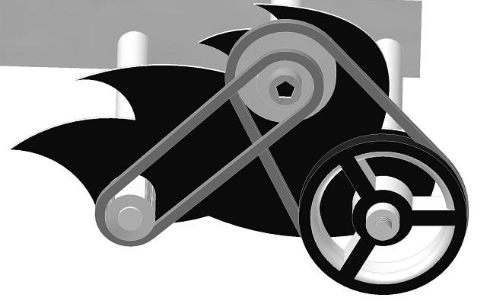

Hình 2.7: Cách thức truyền động cho robot
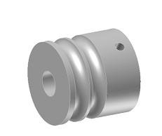

Hình 2.8: Buli nối vào đầu trục động cơ
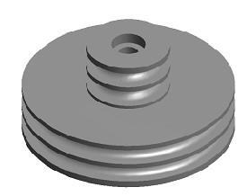

Hình.2.9: Puli trung gian(giảm tốc)
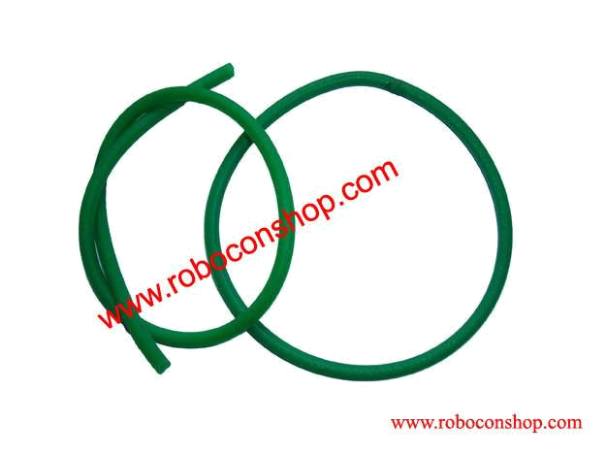

Hình 2.10: Dây đai nối buli với bánh robot

Đây là cách truyền động phổ biến mà các phụ kiện của nó đều rất dễ mua và lắp đặt ngoài ra khi làm việc không gân ra tiếng ồn. Dây đai làm bằng cao su rất dễ hàn nhưng lại nhanh bong chính vì vậy việc kiểm tra dây đai trước khi thi đấu là một việc làm không thể quên của các thành viên.

Ưu điểm của bộ truyền đai:

  - Có khẳ năng truyền động năng và cơ năng giữa các trục ở khá xa

  - Làm việc êm không gây tiếng ồn.

  - Đai nhựa có khả năng giữ được an toàn cho các chi tiết máy khác khi quá tải.

  - Hiệu suất truyền khá cao cao hơn truyền đai bình thường.

  - Không đòi hỏi bôi trơn.Tỷ số truyền ổn định. Nhược điểm:

  - Giá thành cao.

  - Tuổi thọ kém khi là việc ở tốc độ cao và tải trọng thay đổi
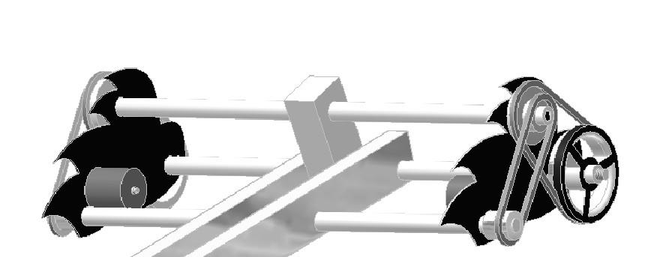

Hình 2.11: cách bắt động cơ cho bánh sau

2.3.2.Chọn bánh trước và cách lắp:

Bánh omi(hay bánh đa hướng )được sử dụng rất nhiều trong các cuộc thi robocon. Ưu điểm của loại bánh này là khả năng di chuyển linh hoạt theo các hướng khác nhau.Điều này giúp cho robot có thể di chuyển một cách mềm mại và linh hoạt. Khi hoạt động robot có thể chuyển hướng một cách chính xác khi đang di chuyển.
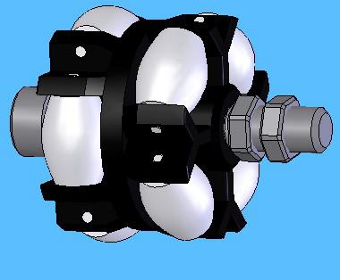

Hình 2.12: Hình dạng thực tế của bánh omi.
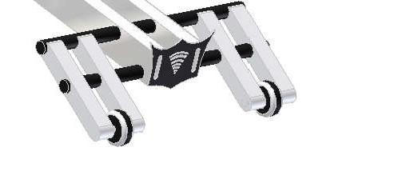

Hình 2.13:cách bắt bánh trước

Để đảm bảo cho robot hoạt động ổn định khi mang những khối cấu kiện

tương đối lớn thì giải pháp bắt bánh chúng em đưa ra đó là:bắt trực tiếp bánh đa hướng trực tiếp lên đế của robot. Trong quá trình di chuyển sẽ tạo lên độ vững chắc hơn khi mang nhiều khối cấu kiện một lúc,ngoài ra khi robot dừng thì khả năng hãm của robot tốt hơn.
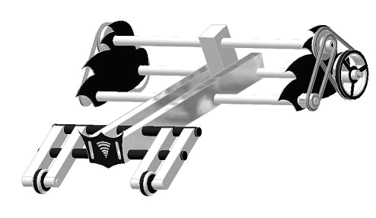

Hình 2.14: Đế toàn diện của động cơ

2.3.3. Thiết kế phần trụ cho robot.

Đối với đề thi năm nay khối lượng và kích thước của các khối quà là không lớn và không quá nặng nhưng phải đưa lên cao chính vì vậy chiều cao của robot là tương đối cao(tối đa 1,4m).

Với chiều cao của cột lưu trữ quà là 90cm
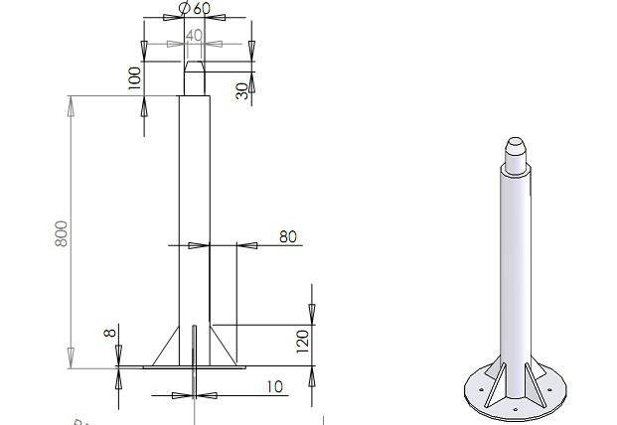

Hình 2.15:Cột lưu trữ quà
và robot phải nâng khối quà lên cao cũng như hạ xuống nên phần trụ của robot đòi hỏi phải vững chắc,cũng như khi di chuyển không bị lắc.Việc sử dụng thanh nhôm ống hình chữ nhật có kích thước 64x32 sẽ tạo cho robot có kết cấu nhẹ mà vẫn đảm bảo yêu cầu kỹ thuật.Đồng thời viêc sử dụng 1 thanh trụ cung giúp cho việc hành động cũng như di chuyển của robot linh hoạt hơn.Tuy nhiên,để phần trụ được vững chắc thì cần phải gia công chắc chắn phần tiếp xúc giữa phần trụ và đế để đảm bảo trụ không bị lắc khi di chuyển.
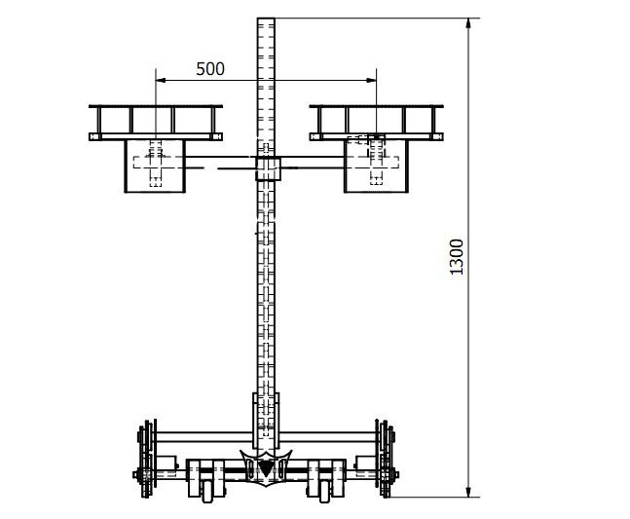

Hình 2.16:kích thước trụ
2.3.4 Chọn động cơ nâng hạ.

- Sử dụng động cơ trục vít để chống chiều quay ngược lại của trục động cơ khi có tảitrọng đặt lên.

- Và để tăng tốc hay giảm tốc độ nâng hạ ta có thể tăng hay giảm đường kính tang trống. Vì vật liệu để chế tạo tang trống là loại nhựa dạng trụ có bán nhiều trên thị trường, và có nhiều kích thước khác nhau nên rất dễ để cho ta chọn được loại nhựa có đường kính phù hợp để làm tang trống.

Để robot nâng hạ dễ dàng êm,chịu tải tốt chúng em dùng cơ cấu nâng hạ bằng xích, trên thân là 4 con lăn (puli) di chuyển trên thân nhôm
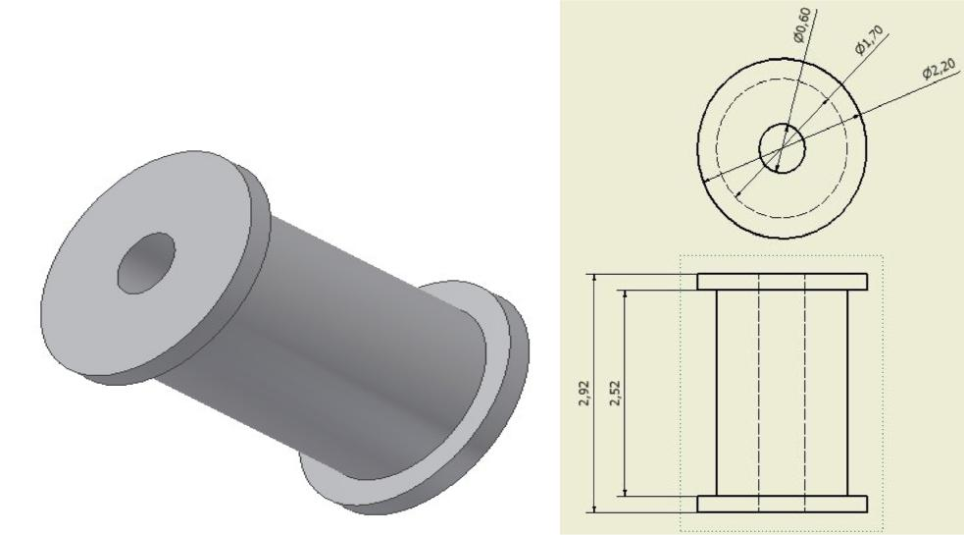

Hình 2.17: Puli trượt

2.3.5. Thiết kế tay xúc quà.

Để phù hợp với yêu cầu công việc cũng như đảm bảo được yếu tố chiến thuật mà mỗi đội tham gia thi đấu có thể lựa chọn số lượng cánh tay cũng như cơ cấu hợp lý cho đội của mình,có thể là 1,2 hay 3 tay..Tuy nhiên sau khi nghiên cứu và phát triển,chúng em nhận thấy robot co 2 cánh tay trong đó có 1 cánh tay động có thể trượt ra,vào và 1 cánh tay tĩnh là giải pháp tối ưu hơn cả và phù hợp với chiến thuật của đội.

Cả 2 cánh tay đều dung nhôm ống hình chữ nhật có kích thước 50x25.Cánh tay tĩnh được gắn cố định trên thân robot có chiều dài là 45cm.Cánh tay động được lắp sao cho có thể trượt ra,vào bằng cách sử dụng động cơ Tsukasa 24(V) chạy xích.Ưu thế của cánh tay trượt là có thể xử lý linh hoạt khi trong trường hợp phải đặt 1 hoặc 2 khối quà. Khoảng cách giữa 2 cánh tay là 50cm,tay xúc hình tròn có đường kính 28cm để co thể
ôm được khối quà.Và để khối quà không bị rơi khi di chuyển thì thành tay xúc phải làm cao lên.
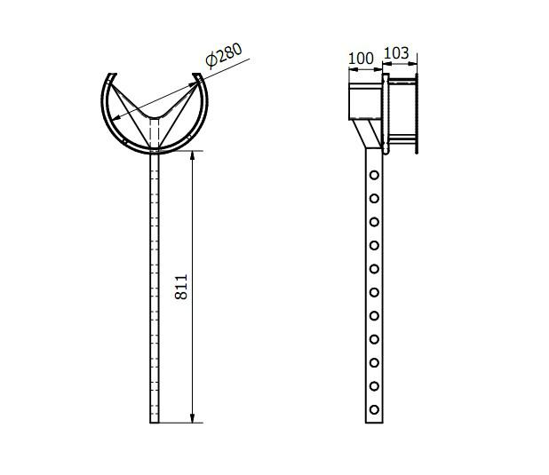

Hình 1.18: Kích thước tay xúc quà
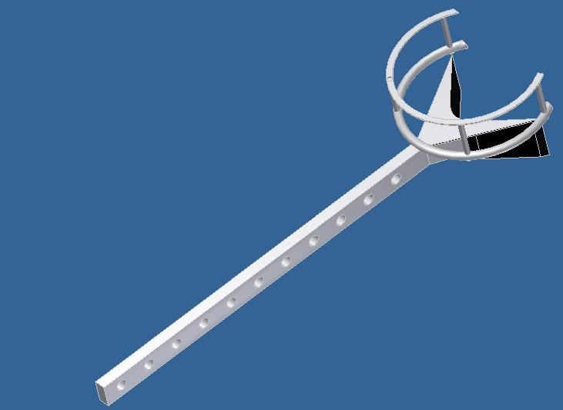

Hình 2.19:kích thước cánh tay
2.3.6.Thiết kế cánh tay kẹp đế (Candle base )

Với nhiệm vụ của robot bằng tay là gắp đế (Candle base ) đặt lên điểm trang trí trên sala chúng em đã sử dụng khí nén để thực hiện nhiệm vụ này.

2.3.6.1.Ưu ,nhược điểm của hệ thống truyền động bằng khí nén.

-. Ưu điểm

Do khả năng chịu nén (đàn hồi) lớn của không khí, cho nên khả năng trích chứa áp suất khí một cách thuận lợi. Như vậy có thể ứng dụng thành lập một trạm trích chứa khí nén.

- Có khả năng truyền năng lượng đi xa, vì vậy độ nhớt động học của khí nén nhỏ và tổn thất trên đường dây ít.

- Đường dẫn khí nén ra(thảI ra) không cần thiết (ra ngoài không khí)

- Chi phí thấp để thiết lập một hệ thống truyền động bằng khí nén, vì vậy phần lớn các xí nghiệp hệ thống đường dẫn khí nén đã có sẵn.

- Hệ thống phòng ngừa quá tải áp suất giới hạn được đảm bảo.

- Nhược điểm

- Lực truyền tải trọng thấp.

- Khi tải trọng hệ thống thay đổi, thì vận tốc cũng thay đổi, bởi vì khả năng đàn hồi của khí nén lớn, cho nên không thực hiện những chuyển động thẳng hoặc quay đều.

- Dòng khí thoát ra ở đường ống gây ra tiếng ồn.

Bởi vì hiện nay, trong lĩnh vực điều khiển, người ta kết hợp hệ thống đièu khiển bằng khí nén với cơ, hoặc điện, điện tử, cho nên nó rất khó xác định một cách chính xác, rõ ràng ưu, nhược điểm của từng hệ thống điều khiển.

Tuy nhiên có thể so sánh một khía cạnh, đặc tính truyền động của khí nén với truyền động bằng cơ, điện.
2.3.6.2. Chọn xi lanh,van điều khiển khí nén + Chọn van khí nén 5/2
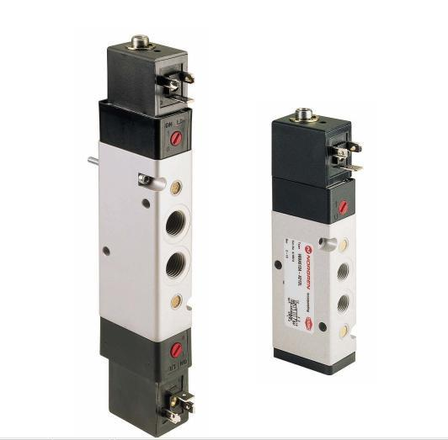

Hình.2.20:Van khí nén

Chọn xi lanh tác dụng kép hành trình ra là 5cm, đường kính pittong là 10mm
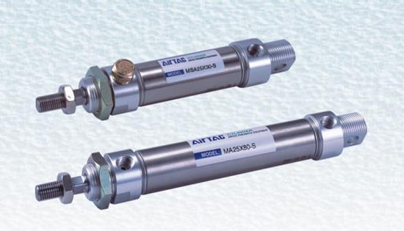

Hình.2.21 Xi lanh
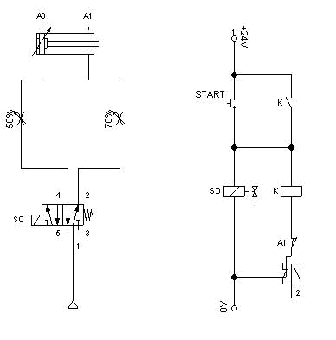

Hình 2.22: Sơ đồ điện khí nén
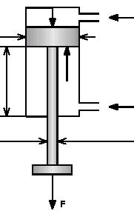

Gọi F là lực tác dụng lên Piston

Phương trình cân bằng lực:

F + F1 +F2 = 0

Suy ra: F= F1-F2

  - p1 - ( - )p2

- = 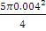 = 628N

2.3.7: Đĩa gắp nhang
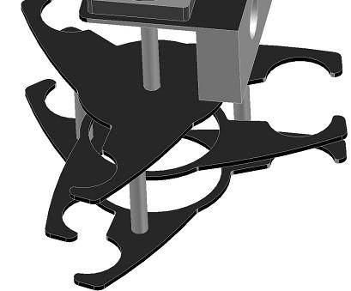

Hình.2.23: Đĩa gắp nhang

Đĩa lấy nhang được thiết kế gọn nhẹ,sử dụng khí nén để điều khiển. Vì sử dụng một

- lanh để gắp cả 3 nhang cho nên kết cấu cơ khí phải có độ chính xác rất cao. Được gắn trên tay trượt linh động có thể điều chỉnh khoảng cách so với thân. Không chỉ vậy,nó còn được sử dụng để gắp đế karthong.

Kết cấu đĩa nhang gồm có:

+3 đĩa được làm từ Fiff nhựa mỏng chịu nhiệt.mỗi đĩa có 3 lỗ kích thước cách đều nhau 120⁰
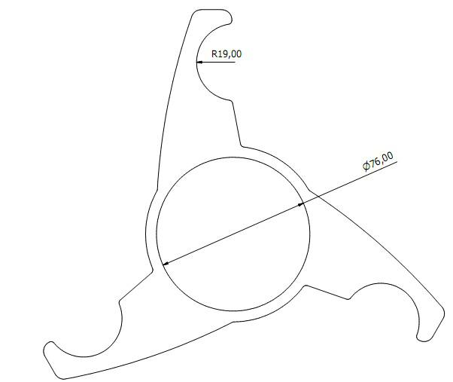
Hình.2.24: Kích thước đĩa gắp nhang

Phần lỗ giữa được thiết kế để gắp đế và chụp cột đế làm tâm xoay để thả 3 nhang để hoàn thiện Karthong.

+Động cơ bánh răng hành tinh
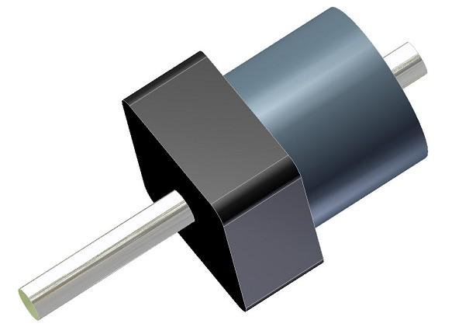

Hình 2.25. Động cơ xoay đĩa gắp nhang

Động cơ này có mô men lớn,có thể xoay được cả khối nặng Karthong, bên cạnh đó với kích thước nhỏ,nó tiết kiệm được không gian gá đặt và giảm trọng lượng cho robot và làm giảm lực cánh tay đòn khi tay trượt vươn ra xa.

PHẦN 3: THIẾT KẾ MẠCH ĐIỆN

Mạch điều khiển robot bằng tay gồm nhiều modul được gép kết nối với vi điều khiển:
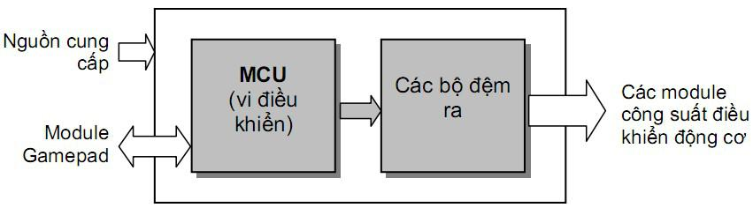

Hình 3.1: Sơ đồ khối mạch điều khiển.

Mỗi khối có một chức năng khác nhau và được liên kết với nhau thành một mạch hoàn thiện, sau đây ta đi nghiên cứu từng modul trong mạch:

3.1: KHỐI ĐỘNG LỰC.

3.1.1.Động cơ điện 1 chiều sử dụng trong robot.

3.1.1.1.Lý thuyết về động cơ.

Động cơ điện đóng vai trò rất quan trọng nó giống như cơ bắp của con người vậy, là nguồn gốc của mọi chuyển động trên robot. Động cơ sử dụng trong robot thường là động cơ DC làm việc ở điện áp 12VDC hoặc 24VDC.

Cấu tạo của động cơ gồm có 2 phần: stato đứng yên và rôto quay so với stato. Phần cảm (phần kích từ-thường đặt trên stato) tạo ra từ trường đi trong mạch từ, xuyên qua các vòng dây quấn của phần ứng (thường đặt trên rôto). Khi có dòng điện chạy trong mạch phần ứng, các thanh dẫn phần ứng sẽ chịu tác động bởi các lực điện từ theo phương tiếp tuyến với mặt trụ rôto, làm cho rôto quay. Chính xác hơn, lực điện từ trên một đơn vị chiều dài thanh dẫn là tích có hướng của vectơ mật độ từ thông B và vectơ cường độ dòng điện I. Dòng điện phần ứng được đưa vào rôto thông qua hệ thống chổi than và cổ góp. Cổ góp sẽ giúp cho dòng điện trong mỗi thanh dẫn phần ứng được đổi
chiều khi thanh dẫn đi đến một cực từ khác tên với cực từ mà nó vừa đi qua (điều này làm cho lực điện từ được sinh ra luôn luôn tạo ra mômen theo một chiều nhất định).

Stator của động cơ điện 1 chiều thường là 1 hay nhiều cặp nam châm vĩnh cửu, hay nam châm điện, rotor có các cuộn dây quấn và được nối với nguồn điện một chiều, 1 phần quan trọng khác của động cơ điện 1 chiều là bộ phận chỉnh lưu, nó có nhiệm vụ là đổi chiều dòng điện trong khi chuyển động quay của rotor là liên tục. Thông thường bộ phận này gồm có một bộ cổ góp và một bộ chổi than tiếp xúc với cổ góp.

Nếu trục của một động cơ điện một chiều được kéo bằng 1 lực ngoài, động cơ sẽ hoạt động như một máy phát điện một chiều, và tạo ra một sức điện động cảm ứng Electromotive force (EMF). Khi vận hành bình thường, rotor khi quay sẽ phát ra một điện áp gọi là sức phản điện động counter-EMF (CEMF) hoặc sức điện động đối kháng, vì nó đối kháng lại điện áp bên ngoài đặt vào động cơ. Sức điện động này tương tự như sức điện động phát ra khi động cơ được sử dụng như một máy phát điện (như lúc ta nối một điện trở tải vào đầu ra của động cơ, và kéo trục động cơ bằng một ngẫu lực bên ngoài). Như vậy điện áp đặt trên động cơ bao gồm 2 thành phần: sức phản điện động, và điện áp giáng tạo ra do điện trở nội của các cuộn dây phần ứng. Dòng điện chạy qua động cơ được tính theo biều thức sau:

- = (VNguon − VPhanDienDong) / RPhanUng

- = I * (VPhanDienDong)

Nguyên tắc hoạt độngcủa động cơ điện một chiều:
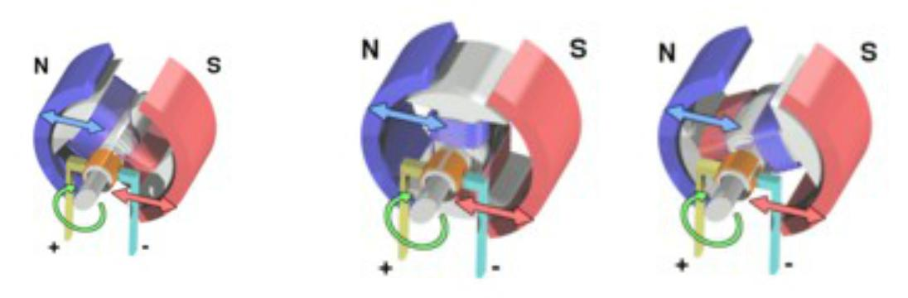

Hình 3.2:Nguyên tắc hoạt động của động cơ một chiều.
Pha 1: Từ trường của rotor cùng cực với stator, sẽ đẩy nhau tạo ra chuyển động quay của rotor.

Pha 2: Rotor tiếp tục quay.

Pha 3: Bộ phận chỉnh điện sẽ đổi cực sao cho từ trường giữa stator và rotor cùng dấu, trở lại pha 1.

Dưới đây là một số động cơ đã được dùng trong robot thi đấu.
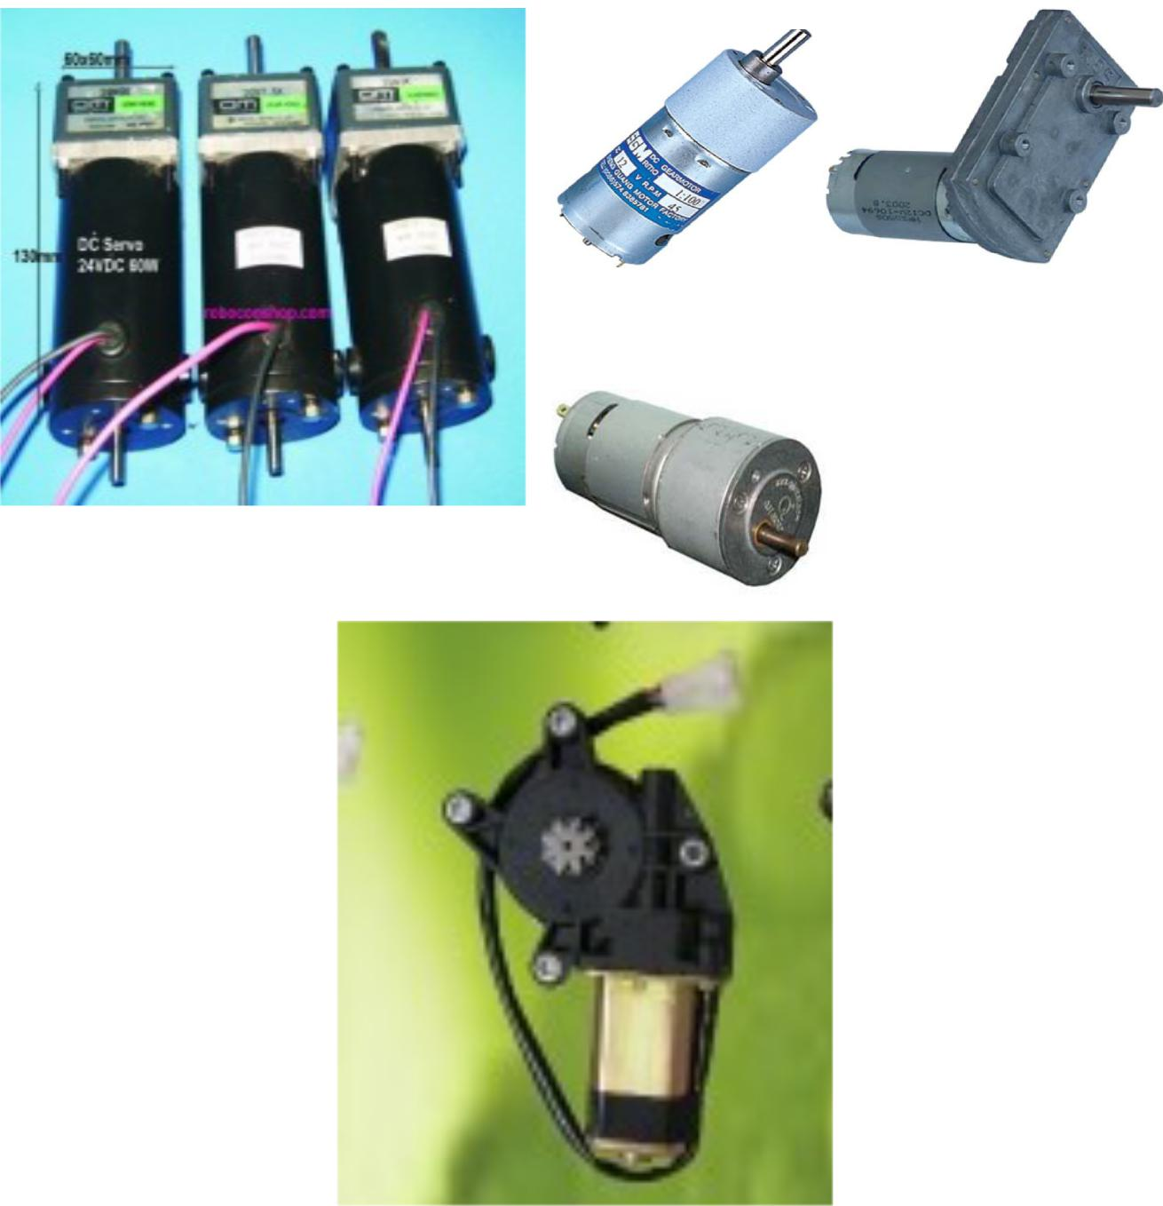

Hình 3.3: Một số động cơ được dùng trong Robot.

3.1.1.2.Kinh nghiệm chọn động cơ.

Việc lựa chọn động cơ phụ thuộc vào nhiều yếu tố, nhưng động cơ được chọn trong cuộc thi robot thường có yêu cầu chung sau:

- Tốc độ lớn.
- Khả năng chịu tải cao.

- Khả năng hãm tốt, thường sử dụng loại động cơ có hộp giảm tốc.

- Dòng ,áp.

- Đối với động cơ dùng cho cơ cấu chuyển động (phần đế của robot) yêu cầu đặt ra là phải có tốc độ nhanh ,và có độ hãm tốt .Động cơ thường được sử

dụng ở phần này là loại động cơ pitman.

- Ngoài động cơ pitman, có thể sử dụng các loại động cơ khác, miễn là

đạt được các tiêu chí nêu trên. Có thể sử dụng động cơ vuông tháo bánh răng.

3.1.2.Điều khiển chiều quay động cơ (đảo chiều động cơ).

3.1.2.1.Dùng van bán dẫn.

Để điều khiển hướng quay của động cơ 1 chiều, chúng ta cần thay đổi chiều của điện áp đặt vào động cơ. Có 1 mạch phổ biến dùng để điều khiển động cơ gọi là cầu H. Nó được gọi như vậy bởi vì mạch này trông giống hình chữ ‘H’. Ưu điểm của mạch này là nó cho phép điều khiển động cơ tiến lên hoặc lùi lại ở bất kỳ tốc độ nào, ngoài ra nó còn có thể dùng 1 nguồn điện độc lập với nguồn điều khiển.

Sơ đồ nguyên lý:
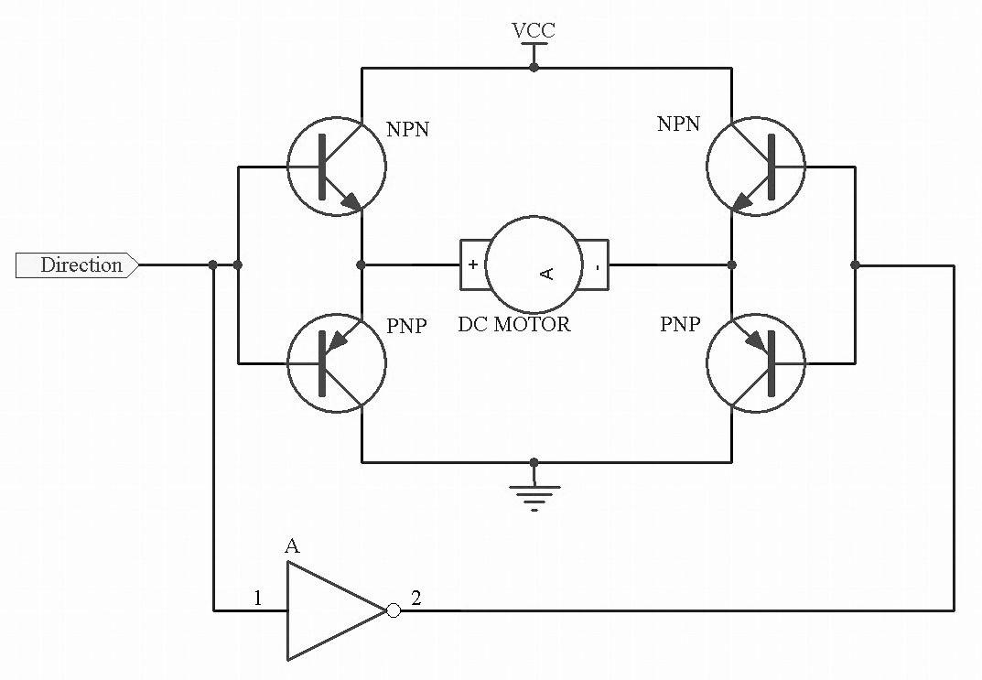

Hình 3.4: Sơ đồ nguyên lý mạch cầu H

Giả sử khi đầu vào ‘Direction’ ở trạng thái cao thì động cơ sẽ quay theo chiều thuận thì khi đầu vào ‘Direction’ ở trạng thái thấp động cơ sẽ quay theo chiều ngược lại.

3.1.2.2. Mạch điện dùng L293B (L298).

Chúng ta có thể dùng các van bán dẫn công suất khác nhau để thiết kế mạch cầu “H” nhưng cũng có thể sử dụng các loại IC đã tích hợp sẵn mạch cầu H. Có rất nhiều loại IC như vậy nhưng loại phổ thông dùng cho động cơ dòng thấp là L293B (dòng làm
việc bình thường là 1A, có thể lên tới 2A nếu nối song song hai cổng) và động cơ dòng cao là L298 (tối đa là 2A/1cổng và 4A nếu nối song song hai cổng).

Dưới đây là hình dạng và các thông số kĩ thuật của L298 và L293B.
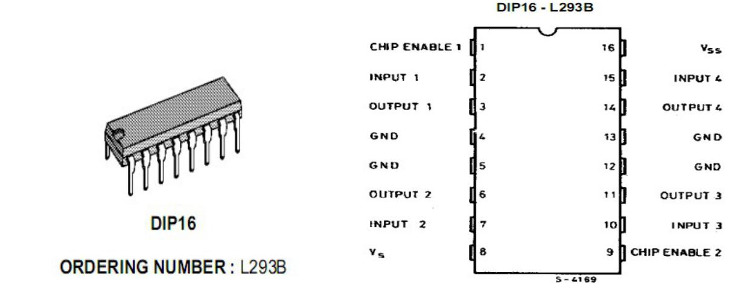

Hình 3.5: Hình dạng và sơ đồ chân L293.

3.1.2.3.Sử dụng Rơle để đảo chiều động cơ.

Ưu điểm: Đơn giản, giá thành rẻ, Rơle có thể làm việc với điện áp cao, dòng điện

lớn.

Nhược điểm: Không thể đóng ngắt nhanh, rất dễ gây nhiễu cho mạch vi xử lý nếu không sử dụng tụ điện để triệt tia hồ quang do tiếp điểm gây nên.

3.1.3.Điều khiển tốc độ động cơ 1 chiều.

Trong quá trình di chuyển của robot, có những lúc chúng ta cần robot chạy thật nhanh, đôi khi ta lại cần chạy chậm. ví dụ: ở những đoạn đường chạy thẳng, ta có thể cho robot chạy nhanh mà không lo ngại về tính thiếu chính xác do có sự hỗ trợ của encoder; ở giai đoạn khởi động robot, để không xảy ra hiện tượng “giật” khi tăng tốc đột ngột, chúng ta lại cần tốc độ thấp..... thật ra chúng ta có thể dùng cơ khí đơn thuần để thay
đổi tốc độ động cơ như: bánh răng giảm tốc, hộp số.... nhưng cách này không được linh

hoạt và có thể gặp không ít khó khăn. thật may mắn, chúng ta có thể dùng điện để thay đổi tốc độ động cơ một cách linh hoạt hơn nhiều. Em muốn nói đến phương pháp điều chế xung PWM.

Nguyên tắc chung của phương pháp này, đó là: Khi thay đổi điện áp cấp cho động cơ, tốc độ động cơ cũng thay đổi theo. Với điện áp cấp cho động cơ là analog, việc thay đổi điện áp rất bất tiện. nhưng hiện nay, đa số các bộ điều khiển là dạng số, do đó, chúng ta dễ dàng thực hiện điều này. Một chuỗi xung có chu kỳ nhiệm vụ (duty cycle) thay
đổi sẽ tạo ra một điện áp trung bình thay đổi và có tác dụng như một điện áp analog cung cấp cho động cơ.
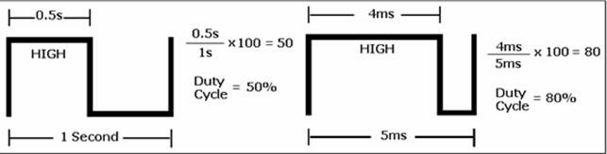

Hình 3.6. Duty cycle của cc chuỗi xung khác nhau
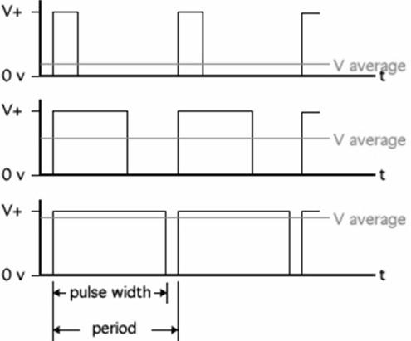

Hình 3.6. Khi thay đổi duty cycle, ta sẽ có điện áp trung bình thay đổi Phương pháp điều chế độ rộng xung có thể thực hiện bằng phần mềm.
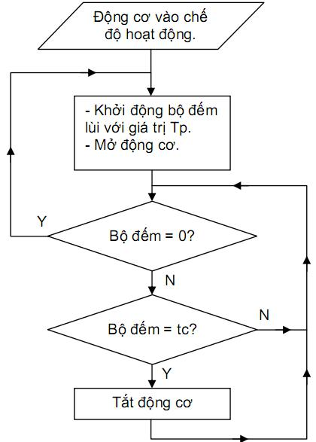
Hình 3.7. minh họa giải thuật phương pháp điều biến độ rộng xung

Kết luận: Như đã phân tích ở trên và với yêu cầu của thi năm nay chúng em đã thiết kế mạch động lực gồm có một rơle và 1 FET để điều khiển động cơ. Rơle được dùng để đảo chiều động cơ, còn FET được dùng để điều khiển đổi tốc độ của động cơ.

3.1.4.Sơ đồ và nguyên lý hoạt động của khối động lực.

3.1.4.1.Sơ đồ nguyên lý.
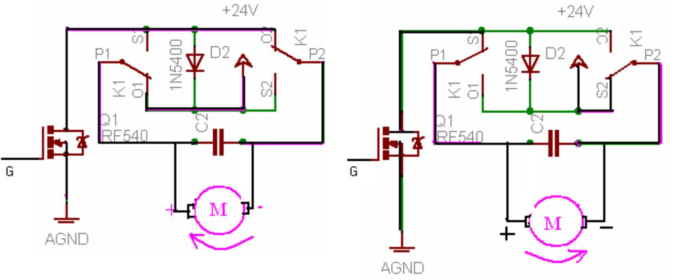

Hình 3.8:Sơ đồ nguyên lý khối động

lực.
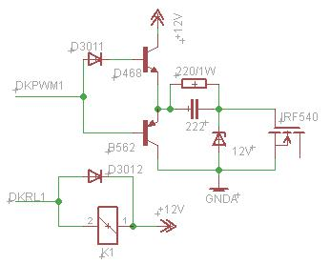

Hình 3.9:Sơ đồ nguyên lý khối đảo chiều và thay đổi tốc độ động cơ.

Hình 3.10:Nguyên lý kết nối mạch động lực và mạch điều khiển.
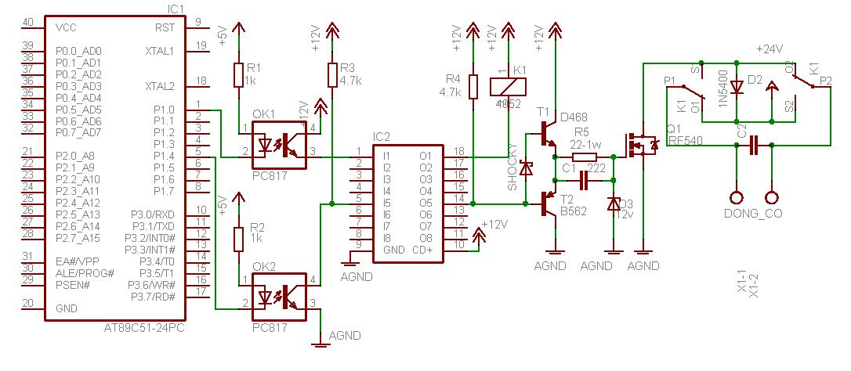

3.1.4.2.Nguyên lý hoạt động.

Trên sơ đồ nguyên lý thấy mỗi một động cơ sẽ được điều khiển bởi hai cổng của VĐK, được cách ly qua hai bộ cách ly quang. Một chân của VĐK sẽ điều khiển đóng cắt Rơle để tiến hành đảo hay không đảo chiều của động cơ, chân còn lại sẽ có tác dụng tiến hành điều xung để thay đổi tốc độ động cơ.

Khi có tín hiệu đầu ra từ chân 14 của UNL2803 (ton) ở mức cao(12v) thì Transistor ngược T1 được phân cực thuận, Transistor thuận T2 khóa, cực điều khiển của IRF được đặp điện áp 12VDC. IRF dẫn, cấp điện mass cho động cơ.

Khi tín hiệu đầu ra từ chân 14 của UNL2803 (ton) ở mức thấp (0v) Transistor thuận T1 khi này khóa, Transistor ngược T2 dẫn, làm cho điện áp đặt vào cực điều khiển của IRF lúc này bằng 0, IRF khóa, ngắt mass của động cơ. Quá trình này được lặp lại sau mỗi chu kì của xung, trong một chu kì xung sẽ có khoảng thời gian động cơ được cấp xung (ton) và khoảng thời gian mà động cơ không được cấp xung (toff).

Việc thay đổi khoảng thời gian ton trong toàn bộ chu kì sẽ thay đổi giá trị điện áp trung bình đặt lên động cơ dẫn đến làm thay đổi tốc độ của động cơ.

Để đảo chiều động cơ ta dùng 1 Rơle, bình thường thì cuộn hút của rơle không được cấp điện do đầu ra của UNL2803AN ở mức cao, động cơ quay theo chiều thuận.

Khi cuộn hút của rơle có điện, hai cực của động cơ được đảo do tiếp điểm của rơle bị đảo và động cơ quay theo chiều ngược lại.
Như vậy thay vì phải dùng mạch cầu H ta chỉ cần dùng 1 van bán dẫn và 1 rơle để có thể thực hiện việc thay đổi tốc độ và đảo chiều động cơ.

Điều kiện để động cơ quay là phải có xung điều khiển (giá trị xung khác 0) cho van bán dẫn.

Điều kiện để động cơ có thể đảo chiều là có xung điều khiển cho van và cuộn hút Rơle có điện (Rơle tác động).

Cách ly giữa mạch điều khiển và mạch động lực là PC817 (cách ly quang). PC817 có tầm quan trong rất lớn vừa ngăn chặn những xung đột bên mạch động lực vừa có thể nâng mức tín hiệu của đầu ra mạch điều khiển.

Cực điều khiển của IRF 540N được cấp bởi bộ lọc RC. Nhờ có bộ lọc này mà giảm được các nhiều và điện áp phân cực cho cực là là xung vuông chuẩn.

3.1.5.Lựa chọn van và tính toán công suất cho mạch động lực.

3.1.5.1.Động cơ sử dụng trong robot.

Tổng số động cơ được sử dụng là 6 động cơ,công suất lớn nhất là 60W, điện áp làm việc tối đa 24V, dòng điện làm việc định mức lớn nhất là 3A. Ta sẽ tiến hành chọn van bán dẫn cho động cơ:

+Dòng làm việc của động cơ Ilv = 3.

+Dòng điện lúc khởi động Ikđ = 2Ilv = 2.3 = 6A.

+Chọn hệ số an toàn cho mạch là k = 1,5.

+Do đó dòng điện làm việc mà van phải chịu là Ilv Van = k.Ikđ = 1,5.6 = 9A.

+Ta sẽ chọn van có dòng làm việc đỉnh Ilvđ Van ≥ 2.Ilv Van = 2.9 = 18A.

Do trong cuộc thi chỉ giới hạn nguồn cung cấp tối đa là 24V, do đó để đảm bảo cung cấp đầy đủ công suất cho 4 động cơ trong suốt cuộc thi, thì chúng em đã chọn phương án thiết kế riêng nguồn 24V để cung cấp cho các động cơ.

3.1.5.2.Van bán dẫn IRF 540N.

IRF540N là một loại MOSFET công suất. Các thông số cơ bản của IRF540N:

  - Dòng điện làm việc lớn nhất:

- Ở 25⁰C: 33A

- Ở 100⁰C: 23A

  - Điện áp làm việc lên tới 100V.

  - Công suất tối đa: 120W ở 25oC.
- Công suất sẽ giảm 0,8W/ºC tính từ nhiệt độ 25ºC.

- Dải nhiệt độ làm việc từ -55 đến 175ºC.

- Tần số đóng cắt lên tới 1MHz.

Trong mạch IRF540N phải được cung cấp điện áp 12V.
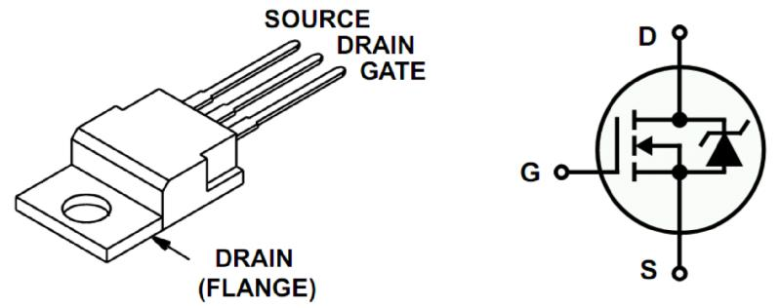

Hình 3.11: Hình dạng, sơ đồ chân, kí hiệu trên mạch điện của IRF540N

3.1.5.3.Transistor NPN D468 và PNP B562.

Transistor ngược D468 và Transistor thuận B562 kết hợp với nhau tạo thành một khóa đóng cắt để điều khiển IRF540N có tác dụng điều xung cho động cơ.

Thông số của Transistor ngược D468 như sau:

+Điện áp cực đại đặt trên collector và base: VCBO = 25V.

+Điện áp cực đại đặt trên collector và emitter: VCEO = 20V.

+Điện áp cực đại đặt trên emitter to base: VEBO = 5V.

+Dòng điện cực đại đặt trên collector :I= 1.5A.

+Công suất tiêu thụ cực đại: 0.9W.

Trong mạch D468 được cung cấp điện áp 12V, dòng tiêu thụ lúc này là I= 1mA.

Vậy công suất tiêu thụ của D468 trong mạch là: P = U.I = 12.(1mA) = 12( mW).

Thông số của Transistor ngược B562 như sau:

+Điện áp cực đại đặt trên collector và base: VCBO = -25V.

+Điện áp cực đại đặt trên collector và emitter: VCEO = -20V.

+Điện áp cực đại đặt trên emitter to base: VEBO = -5V.

+Dòng điện cực đại đặt trên collector là: I= -1.5A.

+Công suất tiêu thụ cực đại: 0.9W.

Trong mạch B562 được cung cấp với điện áp ngược -12V, dòng tiêu thụ lúc này là I= -1mA. Vậy công suất tiêu thụ của B562 trong mạch là: P = U.I = -12.(-1mA) = 12( mW).
3.1.5.4.Opto PC817.

Opto PC817 giúp cách ly quang giữa mạch công suất với mạch điều khiển. Vì đôi khi động cơ chạy quá dòng thì dòng trả về lớn chết một số linh kiện trong mạch công suất, nếu không có cách ly thì dòng lớn sẽ theo đường mạch làm vi điều khiển và toàn bộ những linh kiện khác trong mạch bị ảnh hưởng.

Trong mạch PC817 được cung cấp với điện áp 12V, dòng tiêu thụ là I= 5mA. Vậy công suất tiêu thụ của PC817 trong mạch là: P = U.I = 12.(5mA) = 60( mW).

Như vậy: với những tính toán về công suất như trên thì để đảm bảo cho việc cung cấp đủ công suất hoạt động cho khối: cách ly quang, đảo chiều và thay đổi tốc động cơ, thì chúng em đã thiết kế riêng nguồn 12V để cung cấp cho các khối này.

3.2: KHỐI VI XỬ LÝ.

3.2.1.Chức năng.

Đây chính là khối trung tâm, có chức năng điều hành toàn bộ sự hoạt động của robot, nhờ có vi điều khiển thông minh thì robot mới hoạt động hiệu quả. Các dòng vi điều khiển thường được sử dụng như: Vi điều khiển AVR, vi điều khiển PIC, vi điều khiển 8051...

Trong quá trình tìm hiểu chúng em thấy có một loại vi điều khiển thuộc họ 8051 khá mạnh do hãng Philip sản xuất đó là loại 89V51RD2. Qua phân tích các loại dòng vi điều khiển, chúng em đã lựa chọn vi điều khiển loại 89V51RD2 với các ưu điểm nổi bật so với các loại vi điều khiển khác như:

- Dung lượng bộ nhớ lớn hơn: 89V51RD2 có 8Kbyte Flash nội trú bên trong, trong khi đó họ 80C51 chỉ có 4Kbyte. Trong bộ nhớ dữ liệu RAM, 89V51 có vùng RAM mở rộng gồm 768 Byte (00h – 2FFh).

- 89V51 có 3 bộ Timer/Counter.

- Đặc biệt 89V51RD2 được lựa chọn bởi nó có 5 kênh điều xung từ (P1.3 đến P1.7) sử dụng rất đơn giản và linh hoạt cho việc điều xung (rất thuận tiện cho mạch điều khiển động cơ sử dụng phương pháp PWM để điều chỉnh tốc độ động cơ.

3.2.2 Các đặc điểm của P89V51RD2

P89V51RD2 là một bộ vi điều khiển do hãng Philips sản xuất với công nghệ CMOS có tốc độ cao và công suất thấp với bộ nhớ flash có thể lập trình được. Tương thích với chuẩn công nghiệp của học 8051 và 8052 về chân ra và tập lệnh.
+Các tính năng chính của 89V51RD2.

- Sử dụng CPU 80C51.

- Hoạt động ở 5VDC trong tầm tần số dao động đến 40MHZ.

- 64kB ISP.

- SPI (Serial Peripheral Interface) và UART.

- 5 PCA với chức năng PWM/ capture/ compare 16 bits.

- 4 cổng xuất nhập.

- 3 Timers/Couters 16 bits.

- Watchdog Timer có thể lập trình được.

- nguồn ngắt.

- 2 thanh ghi DPTR.

- Tương thích mức logic TTL và CMOS.

- Phát hiện nguồn yếu (Brownout Detect).

- Chế độ Low – Power, Power down, Idle.

- Có 3 loại: DIP 40, PLC 44 và TQFP44.

Sơ đồ khối của P89V51RD2.
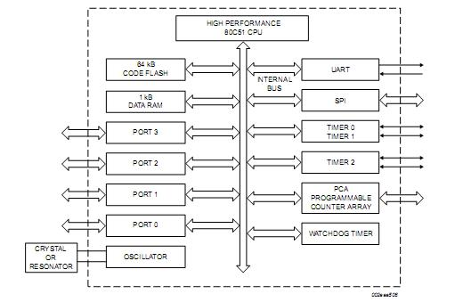

Hình 3.12: Sơ đồ khối của P89V51RD2
3.2.3 Sơ đồ chân và chức năng các chân P89V51RD2

3.2.3.1. Sơ đồ chân P89V51RD2
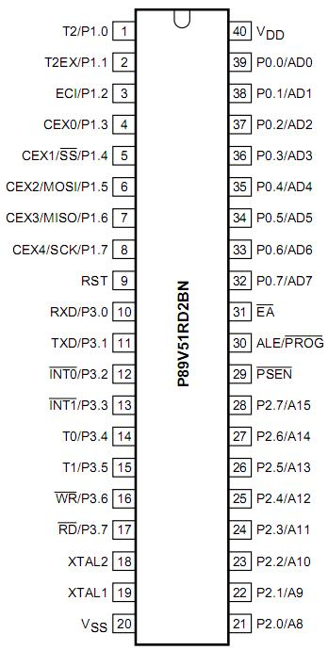

Hình 3.13. Sơ đồ chân IC P89V51RD2 3.2.3.2 Chức năng các chân

P89V51RD2 có tất cả 40 chân có chức năng như các đường xuất nhập. Trong đó có 24 chân có tác dụng kép (có nghĩa là 1 chân có 2 chức năng), mỗi đường có thể hoạt động như đường xuất nhập hoặc như đường điều khiển hoặc là thành phần của các bus dữ liệu và bus địa chỉ.

a. Các cổng xuất nhập

- Port 0: Port 0 là port có 2 chức năng ở các chân 32-39 của P89V51RD2. Trong các thiết kế cỡ nhỏ không dùng bộ nhớ mở rộng nó có chức năng như các đường I/O. Đối với các thiết kế cỡ lớn có bộ nhớ mở rộng, nó được kết hợp giữa bus địa chỉ và bus dữ liệu.

- Port 1: Port 1 là port I/O trên các chân 1-8. Các chân được ký hiệu P1.0,

P1.1,...P1.7 có thể dùng cho giao tiếp với các thiết bị ngoài nếu cần.

- P1.0/T2: Ngõ vào counter cho Timer/counter2 hoặc ngõ ra cho Counter/Timer2.
- P1.1/T2EX: Điều khiển hướng và cạnh kích chức năng Capture cho Timer/counter2.

- P1.2/ECI: Ngõ vào xung nhịp. Tín hiệu này là nguồn xung nhịp ngoài cho chức năng PCA.

- P1.3/CEX0: Ngõ vào xung nhịp cho chức năng Capture/Compare modul 0.

- P1.4 SS : Chọn cổng phụ vào cho SPI.

CEX1: Ngõ vào xung nhịp cho chức năng Capture/Compare modul

+ P1.5 MOSI: Phục vụ SPI.

CEX2: Ngõ vào xung nhịp cho chức năng Capture/Compare modul

+ P1.6 MISO: Phục vụ SPI.

CEX3: Ngõ vào xung nhịp cho chức năng Capture/Compare modul

+ P1.7 SCK: Phục vụ SPI.

CEX4: Ngõ vào xung nhịp cho chức năng Capture/Compare modul

- Port 2: Port 2 là một port có tác dụng kép trên các chân từ 21 đến 28 được dùng như các đường xuất nhập hoặc là byte cao của bus địa chỉ đối với các thiết bị dùng bộ nhớ mở rộng.

- Port 3: Là port có tác dụng kép trên các chân 10-17. Các chân của port này có nhiều chức năng, các công dụng chuyển đổi có liên hệ với các đặc tính đặc biệt của P89V51RD2 như ở bảng sau:

Bảng 4.1. Chức năng các chân của port3

Bit | Tên | Chức năng chuyển đổi
P3.0 | RXT | Ngõ vào dữ liệu nối tiếp
P3.1 | TXD | Ngõ xuất dữ liệu nối tiếp
P3.2 | INT0\ | Ngõ vào ngắt 0
P3.3 | INT1\ | Ngõ vào ngắt 1
P3.4 | T0 | Ngõ vào của Timer/counter 0
P3.5 | T1 | Ngõ vào của Timer/counter 1
P3.6 | WR\ | Tín hiệu ghi dữ liệu lên bộ nhớ ngoài
P3.7 | RD\ | Tín hiệu đọc bộ nhớ dữ liệu ngoài

b. Các ngõ tín hiệu điều khiển

- PSEN : Cho phép dùng bộ nhớ chương trình ngoài. Khi MCU sử dụng bộ nhớ chương trình trong chíp, PSEN không tích cực. Khi sử dụng bộ nhớ chương trình ngoài, PSEN thường ở mức tích cực 2 lần trong mỗi chu kỳ máy. Sự chuyển mức cao sang thấp ↓ trên PSEN cưỡng bức từ bên ngoài khi ngõ vào RST đang ở mức cao trong hơn 10 chu kỳ máy sẽ đưa MCU vào chế độ lập trình host từ bên ngoài.

- RST: Khi nguồn dao động đang hoạt động, mức cao trên chân RST trong ít nhất 2 chu kì máy sẽ reset lại hệ thống Nếu chân PSEN chuyển mức ↓trong khi RST vẫn còn ở mức cao, MCU sẽ vào chế độ lập trình host từ bên ngoài, nếu không, sẽ hoạt động bình thường.

- EA : Cho phép sử dụng bộ nhớ chương trình ngoài.

- ALE/ PROG : Cho phép khóa địa chỉ (như 8051 cổ điển) ngoài ra, chân này còn được dùng để đưa vào chế độ lập trình FLASH.

3.3. ỨNG DỤNG VI ĐIỀU KHIỂN P89V51RD2

89V51RD2 và các chíp vi xử lý cùng loại như 89C2051,89C51,89S51...được dùng rất nhiều vào rất nhiều các ứng dụng thực tế và các thiết bị điện, điện tử ví dụ như nó được dùng : máy đo tần số, đo tốc độ động cơ,kết hợp với encoder để đo quãng đường di chuyển của robot và các thiết bị khác...và được dùng trong cuộc thi “sáng tạo robocon 2011”.

3.4. PHƯƠNG PHÁP ĐIỀU CHẾ ĐỘ RỘNG XUNG

Chức năng PWM chỉ là một trong 4 chức năng từ dãy đếm lập trình được PCA

- Programmable Counter Array). Thực sự, PCA cũng chỉ là một timer 16-bit kết hợp với một số thanh ghi đặc biệt để thực hiện một số chức năng mới. Các thanh ghi đặt biệt có thể kể đến là CMOD, CCON, CCAPMn (n = 0...4), CCAPnL, CH, CL. Hỗ trợ cho PCA còn có 5 module được nối tương ứng với các chân từ P1.3 đến P1.7. Sau đây là chức năng chính của các thanh ghi kể trên.

  - Thanh ghi CH, CL: hai thanh ghi chứa 2 byte cao, byte thấp của timer PCA

- tương tự như thanh ghi TH0, TL0 của timer0 và TH1, TL1 của timer1).
- Thanh ghi CCAPnH, CCAPnL (n = 0..4): Thanh ghi chứa byte cao, byte thấp của giá trị cần nạp cho mỗi module.

- Thanh ghi CCAPMn (n = 0...4): thanh ghi chức năng điều khiển các module. Chúng ta sẽ chọn chế độ hoạt động cho mỗi module bằng cách tác động vào các bit thuộc các thanh ghi này.

- Thanh ghi CMOD: (địa chỉ D9H, không được định địa chỉ bit)

CIDL | WDTE | - | - | - | CPS1 | CPS0 | ECF
Bảng 4.5. Tóm tắt chức năng các bit của thanh ghi CMOD
BIT | Ký hiệu | Chức năng
7 | CIDL | Cho phép PCA dừng khi vào chế độ nghỉ
6 | WDTE | Watchdog timer enable. Set bit này lên 1 sẽ cho phép chức năng
6 | WDTE | Watchdog timer của module4. Ngược lại sẽ khóa
5 -> 3 | - | Bit dự trữ
2 | CPS1 | Bit cao chọn nguồn xung nhịp cho PCA
1 | CPS0 | Bit thấp chọn nguồn xung nhịp cho PCA
0 | ECF | PCA cho phép đếm cờ ngắt. Nếu set bit này lên 1 sẽ cho phép
0 | ECF | bit CF trong thanh ghi CCON tạo ngắt.

- Thanh ghi CCON: (địa chit D8H, định địa chỉ từng bit)

CF CR - CCF4 CCF3 CCF2 Bảng 4.6. Tóm tắt chức năng các bit của thanh ghi CCON

CCF1

CCF0

BIT

Ký hiệu Chức năng

Khi bộ đếm tràn, CF tự động được set lên 1. Nếu bít ECF của

- CF
 |  | thanh ghi CMOD đã được set trước đó, khi CF = 1 sẽ tạo ngắt.
6 | CR | PCA counter run control. Bật tắt PCA counter.
5 | - | Bit dự trữ
4 | CCF4 | Cờ ngắt module 4
3 | CCF3 | Cờ ngắt module 3
2 | CCF2 | Cờ ngắt module 2
1 | CCF1 | Cờ ngắt module 1
0 | CCF0 | Cờ ngắt module 0
 | Cách thức hoạt động của chức năng điều xung được tóm tắt đơn giản như sau:

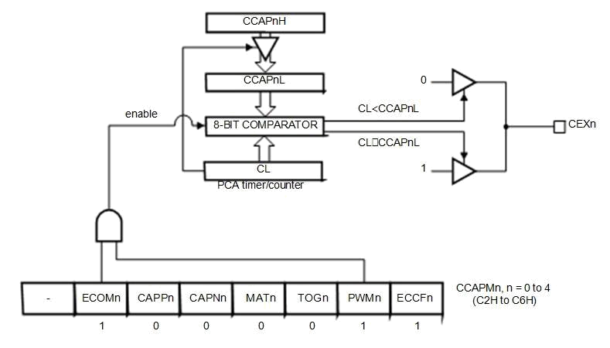

Hình 3.17. Chức năng điều xung PWM với P89V51RD2xx

Tất cả các module đều có tần số ra như nhau do chỉ có một timer PCA. Duty cycle của chuỗi xung ra phụ thuộc giá trị nạp cho thanh ghi CCAPnL. Khi giá trị của thanh ghi CL nhỏ hơn giá trị lưu trong CCAPnL, ngõ ra sẽ ở mức thấp. Ngược lại, nếu lớn hơn hay bằng, ngõ ra sẽ ở mức cáo. Khi CL bị tràn từ FF sang 00, CCAPnL được nạp lại giá trị từ CCAPnH. Lưu ý là khi muốn dùng chức năng PWM, bit ECOM và bit PWM của thanh ghi CCAPMn phải được set lên 1.

Ví dụ: Điều khiển động cơ chạy trong 10s, có điều xung ;===========================DEFINE BIT ==================
;----MOTOR
MOTOR1 | DATA | CCAP0H | ;P1.3
MOTOR2 | DATA | CCAP1H | ;P1.4
MOTOR3 | DATA | CCAP2H | ;P1.5
MOTOR4 | DATA | CCAP3H | ;P1.6
MOTOR5 | DATA | CCAP4H | ;P1.7

;------START
BIT_START | BIT | P2.6 | ;NUT NHAN START
;------GIA TRI DIEU XUNG
PWM_COUNT | BIT | 50H | ;0-255

;==============================MAIN=================

ORG 0000H

MAIN:

;CHO PHEP DIEU XUNG 5 KENH P1.3 - P1.7
MOV | CMOD,#00h
SETB | CR
MOV | CCAPM0,#01000010B | ;P1.3
MOV | CCAPM1,#01000010B | ;P1.4
MOV | CCAPM2,#01000010B | ;P1.5
MOV | CCAPM3,#01000010B | ;P1.6
MOV | CCAPM4,#01000010B | ;P1.7
;CHUONG TRINH DIEU KHIEN VAN TOC DONG CO TU 0 -> MAX VA
; TU MAX -> 0 TREN KENH P1.3
;VAN TOC DONG CO TU 0 -> MAX UNG VOI PWM_COUNT TU 0 ->255 ; VA
NGUOC LAI
MOV | PWM_COUNT,#0 | ;DONG CO DUNG
JB | BIT_START,$
RUN_UP:
INC | PWM_COUNT
MOV | MOTOR2,PWM_COUNT
MOV | MOTOR3,PWM_COUNT
LCALL | DELAY200MS
MOV | A,PWM_COUNT
CJNE | A,#255,RUN_UP
RUN_DOWN:
DEC | PWM_COUNT
MOV | MOTOR2,PWM_COUNT
MOV | MOTOR3,PWM_COUNT
LCALL | DELAY200MS
MOV | A,PWM_COUNT
CJNE | A,#0,RUN_DOWN
SJMP | RUN_UP
DELAY200MS:
MOV | R2,#2
LOOP200_1:

MOV
R0,#200

LOOP200_2:

MOV

DJNZ

DJNZ

DJNZ

R1,#250

R1,$

R0,LOOP200_2

R2,LOOP200_1

RET

END

3.5. SƠ ĐỒ NGUYÊN LÝ

P89V51RD2 đuợc tích hợp ISP trong MCU nên việc nạp chuơng trình hết sức đơn giản -Khi bật nguồn/Reset MCU trong các chu kì đầu MCU tự động tìm và kiểm tra xem có vào chế độ ISP không(chế độ nạp từ ngoài)

-Vì thế việc thiết kế các ứng dụng cho chip rất đơn giản chỉ cần để các chân nạp ở port nạp cần thiết(Không cần thiết phải để trống các chân đó trong thiết kế chỉ cần thiết kế có trở kéo lên là đuợc).

-Hình bên duới là 1 kit test P89V51RD2 đơn giản,về mạch chi tiết thì như các mạch test bình thuờng khác chỉ cần chừa 1 port nạp ISP (4 pin) và nút reset manual. -4 Pin gồm có:

- Tx(P3.0)

- Rx(P3.1)

- VCC(cấp cho mạch nạp)

- GND(cấp cho mạch nạp)

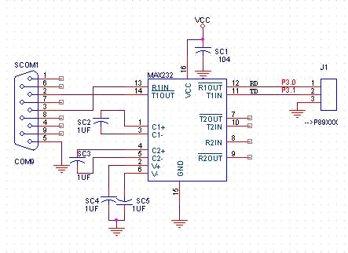

Hình 3.17.Sơ đồ mạch nạp
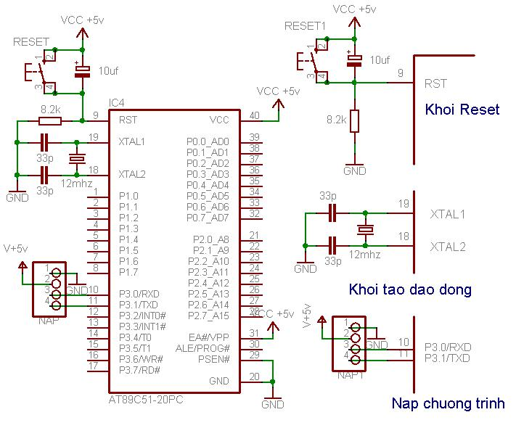

Hình 3.18 Sơ đồ mạch vi điều khiển
Trình tự nạp chuơng trình:

- Kết nối cáp ISP vào mạch chính

- Mở Flash Magic, Chọn file hex chuơng trình,tốc độ baud 7200.
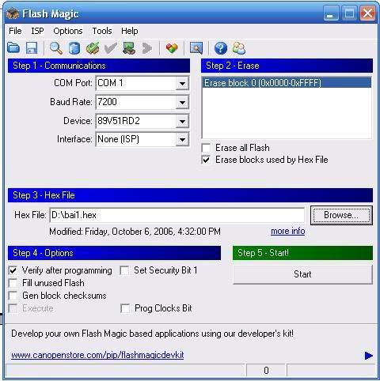

3. Bấm start,Flash Magic sẽ báo bạn nhấn reset để vào chế độ nạp ISP
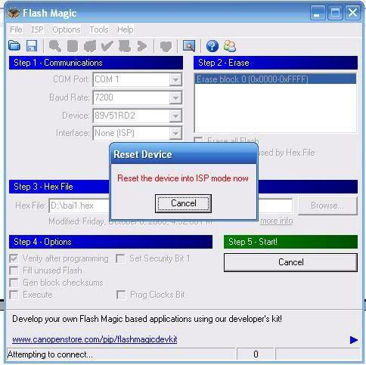
- Nếu nguồn đang mở thì chỉ cần bấm reset còn không thì bật nguồn lên (tự động vào chế độ nạp)

- Chờ báo finish
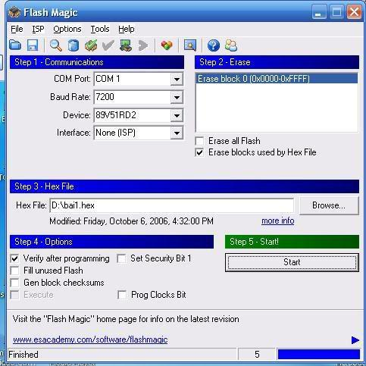

3.6. KHỐI PHÍM BẤM
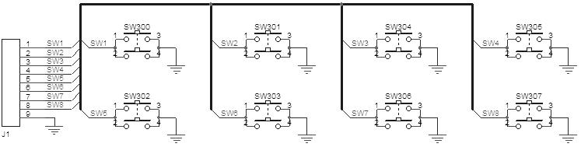

Hình 3.19. Gampad

Có tất cả 16 phím điều khiển cho robot bằng tay. Các phím này kích trực tiếp vào chân của vi điều khiển P89V51RD2.
3.7. KHỐI NGUỒN.

Khối nguồn có chức năng vô cùng quan trọng nó quyết định hoạt động và sự ổn định của mạch. Muốn mạch hoạt động ổn định thì điều kiện tiên quyết là phải có một bộ nguồn ổn định.

3.7.1.Cấu tạo, chức năng các phần tử trong khối nguồn.

3.7.1.1. IC LM7805.

Sơ đồ chân và sơ đồ kết nối chân của IC 7805:
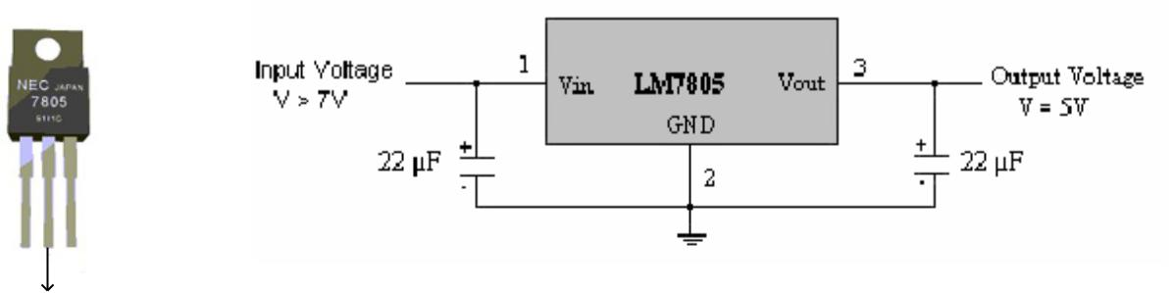

IN OUT

GND Hình 3.20: Hình dạng và sơ đồ chân LM7805.

+ Nguyên lý hoạt động:

Ngõ ra OUT luôn ổn định ở 5V dù điện áp từ nguồn cung cấp thay đổi. Mạch này dùng để bảo vệ những mạch điện chỉ hoạt động ở điện áp 5V (các loại IC thường hoạt động ở điện áp này). Nếu nguồn điện có sự cố đột ngột: điện áp tăng cao thì mạch điện vẫn hoạt động ổn định nhờ có IC 7805 vẫn giữ được điện áp ở ngõ ra OUT 5V không đổi.

Chú ý: điện áp đặt trước IC78xx phải lớn hơn điện áp cần ổn áp từ 1,5 đến 2V.

Tụ điện đóng vai trò ổn định và chống nhiễu cho nguồn. (có thể bỏ hai tụ điện nếu mạch điện không đòi hỏi).

Một số điểm lưu ý khi sử dụng IC LM7805:

Dòng cực đại có thể duy trì 1A. Dòng đỉnh 2,2A.
Công suất tiêu tán cực đại nếu không dùng tản nhiệt: 2W.

Công suất tiêu tán nếu dùng tản nhiệt đủ lớn: 15W

Ta nên hạn chế áp lối vào để giảm công suất tiêu tán trên tản nhiệt. Thực tế áp lối ra có thể đạt giá trị nào đó trong khoảng 4,8 – 5,2 V
3.7.1.2. B688.

Giới thiệu chung:

Để tạo ra dòng điện lớn, ta sử dụng IC đệm dòng B688 hoặc TIP 2955.

B688, TIP 2955 thực chất là một Transitor Silicon bổ xung công suất. B688, TIP

2955 là loại PNP

Các đặc trưng của TIP B688.

Sơ đồ chân, ký hiệu trên mạch:
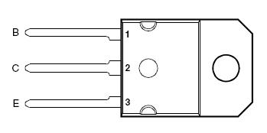

Hình 3.21. Sơ đồ chân của TIP B688.

Các thông số của B688:

Các giá trị cực đại tuyệt đối đánh giá tại nhiệt độ 250C:

Giá trị danh định | Ký hiệu | Giá trị | Đơn vị
Điện áp collector – base (IE=0) | VCBO | -120 | V
Điện áp Collector – emitter (IB=0) | VCER | -120 | V
Điện áp emitter – base | VEBO | -5 | V
Dòng điện collector liên tục | IC | -8 | A
Dòng điện base liên tục | IB | -0.8 | A
Công suất ở 250C | P | 80 | W
Mức nhiệt độ cho phép | Tstg | -55 đến +150 | o_{C}

Bảng 3.8: Bảng thông số của B688

3.7.2.Sơ đồ nguyên lý.

Khối nguồn gồm có nguồn cho mạch điều khiển, nguồn cho cảm biến và nguồn cho mạch động lực, trong đó nguồn cung cấp cho mạch vi điều khiển và nguồn cho mạch động lực được sử dụng độc lập với nhau và được cấp bởi hai nguồn riêng biệt (hai acquy khác nhau).
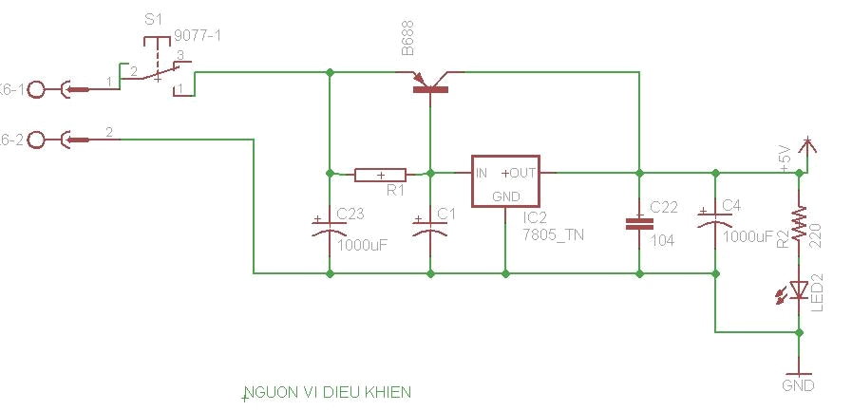

Hình 3.22:Khối nguồn điều khiển.
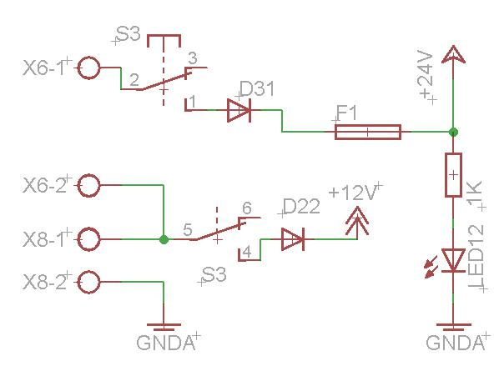

Hình 2.23: Khối nguồn động lực

3.7.3.Nguyên lý làm việc.

-Nguồn điều khiển.

Khối nguồn điều khiển sử dụng nguồn 5V. Nguồn 5V cấp cho VĐK và các phần tử của mạch điều khiển được lấy qua IC ổn áp 7805.

Trong mạch nguồn VDD là nguồn 12V được lấy trực tiếp từ Acquy 12V

Công dụng các phần tử trong mạch nguồn:

+7805: tạo ra điện áp ổn định 5VDC.

+Tụ điện có tác dụng san phẳng và ổn định nguồn khi mà điện áp cung cấp có sự thay đổi đột ngột.
+B688 có tác dụng tạo dòng điện làm việc lớn cho mạch: Trong mạch có modul cảm biến, đây là khối tiêu thụ dòng lớn với dàn led siêu sáng. Do vậy chỉ dòng của 7805 sẽ không đủ nên ta phải cần B688 để đệm dòng.

+Bộ nguồn cấp cho mạch điều khiển được nuôi từ một Acquy 12VDC.

-Nguồn động lực.

Sử dụng nguồn 12VDC và 24VDC, nguồn 12VDC dùng để cấp cho cuộn hút Rơle làm Rơle đóng, cắt. Nguồn 24VDC dùng để cấp cho động cơ hoạt động hai nguồn này được lấy trực tiếp từ hai acquy 12VDC.
3.8: SƠ ĐỒ NGUYÊN LÝ CỦA MẠCH ROBOT.
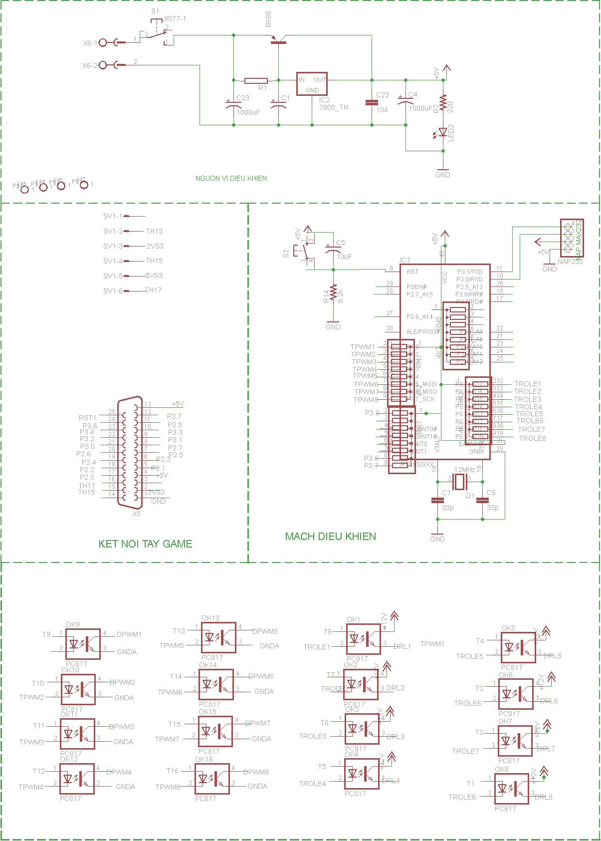
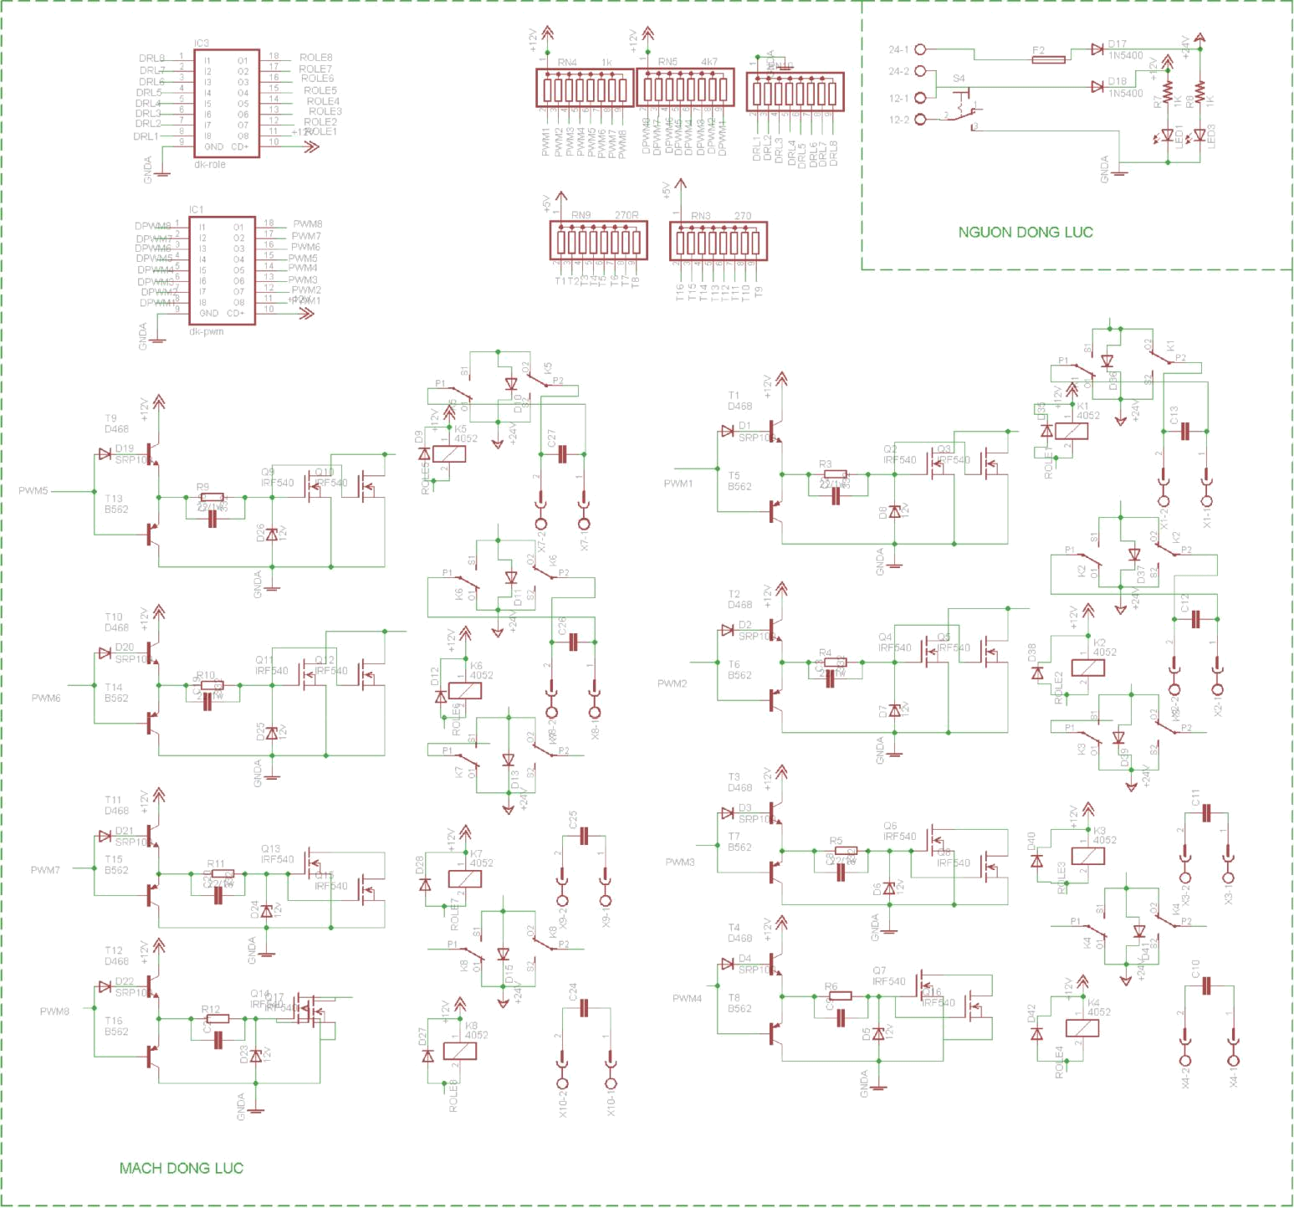

Hình 3.24: Mạch sơ đồ nguyên lý
PHẦN 4:LẬP TRÌNH ĐIỀU KHIỂN

4.1.LƯU ĐỒ THUẬT TOÁN ĐIỀU KHIỂN ROBOT.

Trước khi bắt đầu lập trình chúng ta phải quy định các phím bấm có

Các phím chức năng sau:

- Tiến

- Lùi

- Phím nâng, Phím hạ

Hình 4.1. Lưu đồ giải thuật đi thẳng
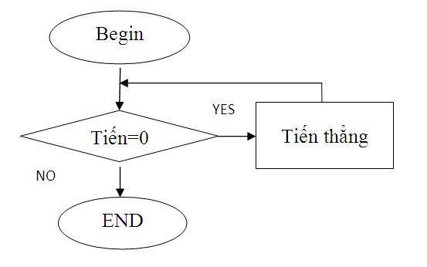

Hình 4.2. Lưu đồ giải thuật đi lùi
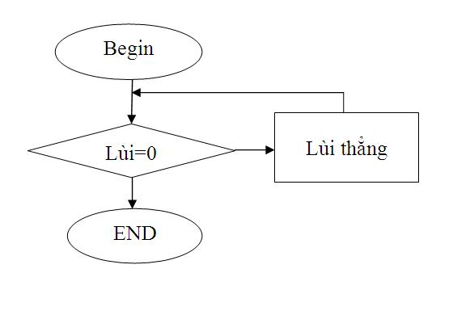
Hình 4.3. Lưu đồ giải thuật rẽ phải
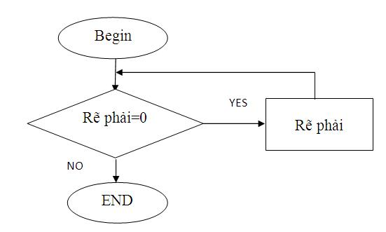

Hình 4.4 Lưu đồ giải thuật rẽ trái
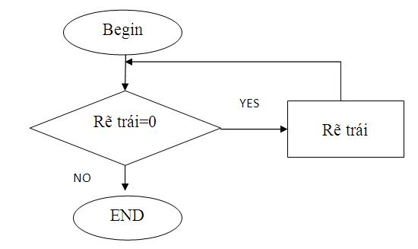

Hình 4.5. Lưu đồ giải thuật nâng
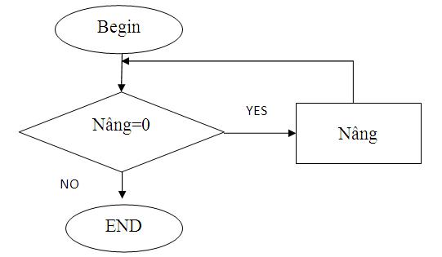

Hình 4.6. Lưu đồ giải thuật hạ
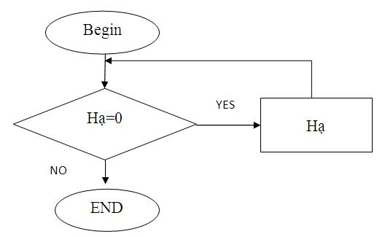

4.2.CHƯƠNG TRÌNH ĐIỀU KHIỂN.

INCLUDE 89v51RD2.mc

- ******* CHUONG TRINH DIEU KHIEN ROBOT BANG TAY *****

;************** DONG CO ***********

XUNG_BANH_PHAI | DATA | CCAP4H
BANH_PHAI_DAO | BIT | P0.0
XUNG_BANH_TRAI | DATA | CCAP3H
BANH_TRAI_DAO | BIT | P0.1
DC_TRUOT_TAY_GAP_NHANG | DATA | CCAP2H
DC_TRUOT_TAY_GAP_NHANG_DAO | BIT | P0.2
DC_TRUOT_TAY_GAP_DE | DATA | CCAP1H
DC_TRUOT_TAY_GAP_DE_DAO | BIT | P0.3
DC_XOAY_NHANG | DATA | CCAP0H
DC_XOAY_NHANG_DAO | BIT | P0.4
DC_TRUOT_LEN_XUONG | BIT | P1.1
TRUOT_LEN_XUONG_DAO | BIT | P0.6
XL_GAP_NHANG | BIT | P1.0
XL_GAP_DE | BIT | P1.2
; **************** NUT AN ***************************
TIEN | BIT | P3.7
LUI | BIT | P3.5
TRUOT_LEN | BIT | P2.0
TRUOT_XUONG | BIT | P2.7
RE_TRAI | BIT | P3.6
RE_PHAI | BIT | P3.4
TRUOT_TAY_GAP_NHANG | BIT | P2.3
LUI_TAY_GAP_NHANG | BIT | P2.5
TRUOT_TAY_GAP_DE | BIT | P2.2
LUI_TAY_GAP_DE | BIT | P2.4
XOAY_PHAI_NHANG | BIT | P2.1
XOAY_TRAI_NHANG | BIT | P3.3

GAP_NHANG | BIT | P3.1
THA_NHANG | BIT | P3.0
PWM | DATA | 20H
CDT1 | DATA | 21H
CDT2 | DATA | 22H

- ******** CHUONG TRINH DIEU KHIEN ROBO BANG TAY ORG 0030H

MAIN: MOV CCAPM0,#01000010B

MOV CCAPM1,#01000010B

MOV CCAPM2,#01000010B

MOV CCAPM3,#01000010B

MOV CCAPM4,#01000010B

MOV CMOD,#0

SETB CR

MOV P3,#0FFH

MOV P0,#0FFH

ACTIVE: CALL KT_NUT_NHAN

JMP ACTIVE

KT_NUT_NHAN:

JNB TIEN,KT_CT_TIEN

JNB LUI,KT_CT_LUI

JNB RE_PHAI,KT_CT_RE_PHAI

JNB RE_TRAI,KT_CT_RE_TRAI

JNB TRUOT_LEN,KT_CT_TRUOT_LEN

JNB TRUOT_XUONG,KT_CT_TRUOT_XUONG JNB GAP_NHANG,KT_GAP_NHANG JNB THA_NHANG,KT_THA_NHANG

JNB XOAY_PHAI_NHANG,KT_XOAY_PHAI_NHANG

JNB XOAY_TRAI_NHANG,KT_XOAY_TRAI_NHANG

JNB TRUOT_TAY_GAP_NHANG,KT_TRUOT_TAY_GAP_NHANG JNB LUI_TAY_GAP_NHANG,KT_LUI_TAY_GAP_NHANG
JNB TRUOT_TAY_GAP_DE,KT_TRUOT_TAY_GAP_DE JNB LUI_TAY_GAP_DE,KT_LUI_TAY_GAP_DE RET

;**********KIEM TRA CHUONG TRINH*************** KT_CT_TIEN:

LJMP CT_TIEN

KT_CT_LUI:

LJMP CT_LUI

KT_CT_RE_TRAI:

LJMP CT_RE_TRAI

KT_CT_RE_PHAI:

LJMP CT_RE_PHAI

KT_CT_TRUOT_LEN:

LJMP CT_TRUOT_LEN

KT_CT_TRUOT_XUONG:

LJMP CT_TRUOT_XUONG

KT_GAP_NHANG:

LJMP GAP_NHANG

KT_THA_NHANG:

LJMP THA_NHANG

KT_XOAY_PHAI_NHANG:

LJMP DK_XOAY_PHAI_NHANG KT_XOAY_TRAI_NHANG:
LJMP DK_XOAY_TRAI_NHANG

KT_TRUOT_TAY_GAP_NHANG:

LJMP DK_TRUOT_TAY_GAP_NHANG KT_LUI_TAY_GAP_NHANG:

LJMP DK_LUI_TAY_GAP_NHANG KT_TRUOT_TAY_GAP_DE:
LJMP DK_TRUOT_TAY_GAP_DE KT_LUI_TAY_GAP_DE:
LJMP DK_LUI_TAY_GAP_DE

KT_PHIM:

LJMP CT_GAP_DE

- CHUONG TRINH TIEN THANG CT_TIEN:

SETB BANH_TRAI_DAO SETB BANH_PHAI_DAO JMP DK_TANG_TOC

CT_TIEN_1:

MOV XUNG_BANH_TRAI,#255 MOV XUNG_BANH_PHAI,#255

JB TIEN,DK_DUNG_TIEN JMP CT_TIEN_1

- CHUONG TRINH LUI THANG

CT_LUI:

CLR BANH_TRAI_DAO

CLR BANH_PHAI_DAO

LJMP DK_TANG_TOC_1

CT_LUI_1:

MOV XUNG_BANH_TRAI,#255

MOV XUNG_BANH_PHAI,#255

JB LUI,DK_DUNG_LUI

JMP CT_LUI_1

;----------------------------------------------------------------

DK_TANG_TOC:

MOV PWM,#00

SETB BANH_TRAI_DAO

SETB BANH_PHAI_DAO

CDTK5:

INC PWM
 | MOV | XUNG_BANH_PHAI,PWM
 | MOV | XUNG_BANH_TRAI,PWM
 | JB | TIEN,DK_DUNG_TIEN
 | CALL DELAY20MS
 | MOV A,PWM
 | CJNE | A,#50,CDTK5
 | LJMP CT_TIEN_1
;-----------------------------------------------------------------------
DK_TANG_TOC_1:
 | CLR | BANH_TRAI_DAO
 | CLR | BANH_PHAI_DAO
 | MOV PWM,#00
CDTK5_1:
 | INC | PWM
 | MOV XUNG_BANH_PHAI,PWM
 | MOV | XUNG_BANH_TRAI,PWM
 | JB LUI,DK_DUNG_LUI
 | CALL DELAY20MS
 | MOV A,PWM
 | CJNE | A,#40,CDTK5_1
 | JMP | CT_LUI_1
; ---------------------- | DIEU KHIEN DUNG TIEN---------------------------
DK_DUNG_TIEN:

MOV XUNG_BANH_TRAI,#0

MOV XUNG_BANH_PHAI,#0

SETB BANH_TRAI_DAO

SETB BANH_PHAI_DAO

LJMP ACTIVE

;*** **********DK_DUNG_LUI:

MOV XUNG_BANH_TRAI,#0
MOV XUNG_BANH_PHAI,#0

CLR BANH_TRAI_DAO

CLR BANH_PHAI_DAO

LJMP ACTIVE

; ---------------CHUONG TRINH DIEU KHIEN RE PHAI-------------------------

CT_RE_PHAI:

JB RE_PHAI,DK_DUNG_RE_TRAI_PHAI

SETB BANH_TRAI_DAO

CLR BANH_PHAI_DAO

CALL DELAY_ROLE

MOV XUNG_BANH_TRAI,#220

MOV XUNG_BANH_PHAI,#220

JMP CT_RE_PHAI

; --------------------CHUONG TRINH DIEU KHIEN RE TRAI-------------------

CT_RE_TRAI:

JB RE_TRAI,DK_DUNG_RE_TRAI_PHAI

CLR BANH_TRAI_DAO

SETB BANH_PHAI_DAO

CALL DELAY_ROLE

MOV XUNG_BANH_TRAI,#220

MOV XUNG_BANH_PHAI,#220

JMP CT_RE_TRAI

; --------------------DIEU KHIEN DUNG RE TRAI PHAI------------------------

DK_DUNG_RE_TRAI_PHAI:

MOV XUNG_BANH_TRAI,#0

MOV XUNG_BANH_PHAI,#0

SETB BANH_TRAI_DAO

SETB BANH_PHAI_DAO

JMP ACTIVE

; -------------------CHUONG TRINH NANG TAY QUA---------------------------

CT_TRUOT_LEN:
JB TRUOT_LEN,DK_DUNG_TRUOT_LEN_XUONG

SETB TRUOT_LEN_XUONG_DAO

CLR DC_TRUOT_LEN_XUONG

JMP CT_TRUOT_LEN

; --------------------CHUONG TRINH HA TAY----------------------------------

CT_TRUOT_XUONG:

JB TRUOT_XUONG,DK_DUNG_TRUOT_LEN_XUONG CLR TRUOT_LEN_XUONG_DAO CLR DC_TRUOT_LEN_XUONG

JMP CT_TRUOT_XUONG

- CHUONG TRINH DIEU KHIEN DUNG NANG HA TAY QUA DK_DUNG_TRUOT_LEN_XUONG:

SETB DC_TRUOT_LEN_XUONG SETB TRUOT_LEN_XUONG_DAO

JMP ACTIVE

;------------------CHUONG TRINH TRUOT TAY------------------------

DK_TRUOT_TAY_GAP_NHANG:

JB

TRUOT_TAY_GAP_NHANG,DK_DUNG_TRUOT_TAY_GAP_NHANG

SETB DC_TRUOT_TAY_GAP_NHANG_DAO CALL DELAY_ROLE

MOV DC_TRUOT_TAY_GAP_NHANG,#180 CALL DELAY_ROLE

JMP DK_TRUOT_TAY_GAP_NHANG DK_LUI_TAY_GAP_NHANG:

JB

LUI_TAY_GAP_NHANG,DK_DUNG_TRUOT_TAY_GAP_NHANG

CLR DC_TRUOT_TAY_GAP_NHANG_DAO CALL DELAY_ROLE

MOV DC_TRUOT_TAY_GAP_NHANG,#180 CALL DELAY_ROLE
JMP DK_LUI_TAY_GAP_NHANG

DK_DUNG_TRUOT_TAY_GAP_NHANG:

MOV DC_TRUOT_TAY_GAP_NHANG,#00 CALL DELAY_ROLE

SETB DC_TRUOT_TAY_GAP_NHANG_DAO

CALL DELAY_ROLE

JMP ACTIVE

- = = = = = CHUONG TRINH TRUOT TAY GAP DE = = =

DK_TRUOT_TAY_GAP_DE:

JB TRUOT_TAY_GAP_DE,DK_DUNG_TRUOT_TAY_GAP_DE
CLR DC_TRUOT_TAY_GAP_DE_DAO CALL DELAY_ROLE

MOV DC_TRUOT_TAY_GAP_DE,#180

CALL DELAY_ROLE

JMP DK_TRUOT_TAY_GAP_DE DK_LUI_TAY_GAP_DE:

JB LUI_TAY_GAP_DE,DK_DUNG_TRUOT_TAY_GAP_DE SETB DC_TRUOT_TAY_GAP_DE_DAO

CALL DELAY_ROLE

MOV DC_TRUOT_TAY_GAP_DE,#180

CALL DELAY_ROLE

JMP DK_LUI_TAY_GAP_DE

DK_DUNG_TRUOT_TAY_GAP_DE:

MOV DC_TRUOT_TAY_GAP_DE,#00

CALL DELAY_ROLE

SETB DC_TRUOT_TAY_GAP_DE_DAO CALL DELAY_ROLE
JMP ACTIVE
DK_XOAY_PHAI_NHANG:

JB XOAY_PHAI_NHANG,DK_DUNG_XOAY SETB DC_XOAY_NHANG_DAO CALL DELAY_ROLE

MOV DC_XOAY_NHANG,#90

JMP DK_XOAY_PHAI_NHANG DK_XOAY_TRAI_NHANG:

JB XOAY_TRAI_NHANG,DK_DUNG_XOAY CLR DC_XOAY_NHANG_DAO MOV DC_XOAY_NHANG,#90

JMP DK_XOAY_TRAI_NHANG DK_DUNG_XOAY:

MOV DC_XOAY_NHANG,#00

CALL DELAY_ROLE

SETB DC_XOAY_NHANG_DAO

JMP ACTIVE

;------------------GAP NHANG THA NHANG------------------------------------------------

GAP_NHANG:

CLR XL_GAP_NHANG

JMP ACTIVE

THA_NHANG:

SETB XL_GAP_NHANG

JMP ACTIVE

;*****************CAC HAM DELAY*******************

DELAY_ROLE:

MOV R0,#60

CDT2: MOV R1,#250

CDT1: NOP

NOP

DJNZ R1,CDT1

DJNZ R0,CDT2
RET

DELAY_ROLE1:

MOV R0,#50

CDT4: MOV R1,#50

CDT3: NOP

NOP

DJNZ R1,CDT3

DJNZ R0,CDT4

RET

;----------------------------------------------------------------

DELAY50MS:

MOV R4,#100

Lap:

MOV R5,#30

DJNZ R5,$

DJNZ R4,lap

RET

END

4.3. PHƯƠNG ÁN XỬ LÝ NHIỄU

4.3.1. Các nguyên nhân cơ bản gây ra nhiễu

4.3.1.1. Nguyên nhân cơ khí:

Nhiễu do cơ khí gây ra chủ yếu do sự thiếu chính xác và độ cứng vững của robot kém mà dẫn đến rung động trong quá trình chuyển động dẫn đến sự sai lệch của cảm biến dò đường tạo nhiễu loạn khi robot bắt vạch, ngoài ra khi sự sai lệch về trọng tâm robot lớn sẽ dẫn đến tải trọng đặt vào 2 động cơ động lực khác nhau làm robot hoạt động khó khăn hơn trong việc đi lại và cắt góc.

4.3.1.2. Nguyên nhân do điện:

- Lỗi do bo mạch:

Trong quá trình bo mạch thường sự đi dây không ngắn ngọn sẽ dẫn đến sự từ hóa trong mạch gây lên sự nhiễu loạn cho mạch vi điều khiển. Ngoài ra cách chọn đường mạch quá nhỏ sẽ dẫn đến yếu dòng cũng là nguyên nhân gây nhiễu. mặt khác trong quá trình bo khi 2 đường mạch nóng và lạnh gần nhau cũng tạo ra sự nhiễu bởi sự rò điện gây lên sụt áp. Mặt khác cách chọn linh kiện và sự tính toán cũng rất quan trọng. thường phần lớn nhiễu gây ra do sự sụt áp bởi sai số lớn trong quá trình tính toán.

- Lỗi do dùng linh kiện sai mục đích:

khi linh kiện dùng sai mục đính cũng gây ra ảnh hưởng về đường đi, chẳng hạn khi ta dùng tụ lắp vàođộng cơ để tăng sự lệch pha làm động cơ chạy nhanh và khỏe hơn đồng thời chống nhiễu dội ngược dòng của điện áp, nhưng khi robot đang chuyển động

+mà dừng lại hoặc cắt góc thì tụsẽ tích điện làm động cơ vẫn quay khi ta dừng chuyển động gây lên sự thiếu chính xác hi dừng hoặc khi cắt góc.

- Lỗi do môi trường:

Khi robot chuyển động, nếu mặt đường đi của robot nhấp nhô gây nên cảm biến đưa tín hiệu về khác nhau dẫn đến sai lệch, ngoài ra trên mặt sân lớp sơn có màu sắc khác nhau cũng tạo ra điện áp đưa về khác nhau. Khi ánh sáng chiếu vào robot có cường độ lớn và ánh sáng có cường độ cao sẽ tạo ra điện áp cảm biến đưa về robot thay đổi cũng tạo ra nhiễu.

- Lỗi do động cơ:
Tính chất của động cơ là vật vừa tiêu thụ điện và vừa tạo ra điện. khi ta khởi động thì động cơ là vật tiêu thụ điện hút điện áp lớn gấp 1,5-2 lần điện áp bình thường, điều này tùy thuộc vào tải. Nhưng khi ta dừng cấp điện cho động cơ thì quán tính của động cơ vẫn còn duy trì và tạo ra điện áp ngược tại ngõ vào, nếu ta dảo chiều trong thời gian quá ngẵn sẽ dẫn đến: Điện áp tiêu thụ = điện áp khởi động + điện áp tải + điện áp ngược

Điều này cũng dẫn đến sụt áp trong thời gian t rất nhỏ, nhưng cần ấy cũng đủ để tạo ra nhiễu cho vdk và dẫn đến tình trạng reset nguồn.

Khi động cơ khởi động hút lượng điện áp lớn đặc biệt với động cơ 1 chiều điện áp thấp nên sử dụng dòng lớn từ 2-3A nhưng khi khởi động cộng với tải nạng sẽ phải dùng đến 6A. điều này tạo lên sự sụt áp lớn trong mạch động lực nếu ta chọn đường mạch quá nhỏ điều đó khéo theo sự sụt áp do mạch vdk làm gây nhiễu loạn. trong động cơ có hộp số là tạo ra tỷ số truyền khác nhau, nếu momen lớn thì tốc độ chậm và nếu tốc độ nhanh thì momen yếu, nếu động cơ dùng cần momen lớn mà ta dùng động cơ nhanh với dòng áp nhỏ sẽ dẫn đến quá tải và gây ra đoản mạch làm điện áp ngõ vào bằng 0 và dẫn đến sụt áp.

- Lỗi do đi dây:

khi chế tạo robot và hoàn thiện, nếu đi dây không đúng sẽ dẫn đến nhiễu loạn. chẳng hạn khi để dây điện áp động cơ gần dây cảm biến hặc công tắc hành trình sẽ tạo ra nhiễu bởi khi động cơ chạy lượng dòng tiêu thụ rất lớn gây ra từ trường xung quanh lớn, bởi vậy gây lên nhiễu loạn tín hiệu 1 của tín hiệu công tắc hành trình đưa về.

- Lỗi do lập trình:

Người lập trình không hẳn là chỉ viết chương trình cho robot chạy, mà quan trọng nhất trong lập trình là hoàn thiện những gì mà cơ khí và điện chưa làm được, đó là vấn đề về xử lý nhiễu. khi ta lập trình nếu sử dụng đảo chiều hặc sử dụng vòng lặp không đúng sẽ dẫn đến treo vdk và reset nguồn. chẳng hạn trong quá trình làm việc hay khởi động ta cần chay n động cơ. Nhưng nếu ta khởi động cùng một thời điểm thì dòng khởi động của n động cơ sẽ quá lớn là gây nên sụt áp. Thông thường ta khởi động các động cơ cho lệch nhau 1 khoảng thời gian t nào đó (t = 50-100ms).
4.3.2. Các phương án xử lý nhiễu.

4.3.2.1. Xử lý cơ khí:

- Để xử lý nhiễu do cơ khí cần phải tính toán và chợ lực cho rotbot để dảm bảo sự cứng vững.mở rộng các góc tác dụng lực để tăng ứng lực

- Xử lý các khâu chuyển động và khớp cho trơn chu. Tra dầu mỡ và kiểm tra độ chính xác các khâu liên kết và xử lý.

- Lựa chọn bánh xe đúng khích thước để giảm rung động khi chuển động

4.3.2.2. Xử lý về điện :

- Bo mạch cần mở rộng các đường mạch, thong thường là từ 0.016 inc-0.02inc. đối với mạch động lực thường mở rộng đường mạch lớn hơn .0.2inc, mớ rộng đường mass chung càng lớn càng tốt.

- Đi dây trên mạch cần ngắn ngọn và tối thiểu về đường đi sao cho càng ngắn ngọn càng tốt.

- Bố trí linh kiện theo khối và đúng vị trí (vd: thạch anh cần phải để sát 2 chân dao động của vdk để tăng tần số dao động) .

- Dùng linh kiệm xử lý phải hợp lý. Chẳng hạn dung diode công suất để chống ngược dung cho động cơ.

4.3.2.3. Xử lý do môi trường:

- Cần che chắn cảm biến dò đường sao cho thật tốt.

- Dung nguồn nôi cho các cảm biến chuyên dụng lớn khoảng 12v để nâng cao độ nhạy, đồng thời không nên dung chung nguồn cảm biến với VĐK.

-Xử lý động cơ:

- Dùng ferit từ để chống từ nhiễu và dòng ngược.

- Dùng tự để tăng tốc độ và độ khỏe của động cớ đồng thời tụ cũng có chức năng chống dòng ngược tốt bởi tính năng phòng nạp của tụ.

- Dùng diode công suất cũng là biện pháp để chống dòng ngược.

4.3.2.4. Xử lý lập trình:

Khi lập trình đầu tiên cần làm là xử lý nhiễu trong chương trình bám vạch. Xử lý các nhiễu do xung điện và xử lý nhiễu do môi trường và nhiễu do cơ khí thiếu chính xác.
- Để xử lý nhiễu do mặt sân thi đấu ta nên lựa chọn chương trình xử lý theo bit để kiểm tra các bít trong vòng lặp liên tục. Kiểm tra từ giữa ra ngoài theo từng bít một điều này chánh trường hợp cảm biến ngoài gây nhiễu khi chưa xét đến nếu robot chưa lệch đến cảm biến đó.

- Tạo trễ để kiểm tra các bít: thông thường nhiễu chỉ xảy ra trong thời gian rất ngắn cỡ vài trục micro s. Chính vì thế ta tạo trế độ trễ để kiểm tra nhiễu, nếu tín hiện kéo dài quá 50us thì thường đó không phải là tín hiệu nhiễu, chính sự phân biệt này nên ta sẽ loại được tối đa các vấn đề nhiễu do môi trường cũng như rung động.

- Tạo trễ khi đảo chiều động cơ: khi động cơ đảo khiểu trong 1us thì điện áp ngược do quán tính của động cơ sẽ không giải phóng hết, điều này dẫn đến khi ta đảo chiều quá nhanh trong 1us sẽ dẫn đến đoản mạch taij đầu vào và gây sụt áp. Vì vậy khi lập trình cần tạo trễ để giải phóng phần điện áp ngược rồi mới cấp điện thì sẽ giảm thiểu vấn đề sụt áp. Đồng thời khi dảo chiều role sinh ra tia lửa điện do dòng lớn, vì thế tạo trễ cũng là biện pháp để tránh nhiễu do tia lửa điện.

- Tạo trễ xử lý cảm biến và nhảy chương trình điều khiển: khi cảm biến dừng lại và nằm trong vòng lặp đợi tín hiệu từ cảm biến.Nếu khi cảm biến có tín hiệu mà nhảy luôn đến chương trình điều khiển sẽ gây ra nghẽn tín hiệu xử lý từ ram. Bởi do robot đang trế độ chờ VDK đang hoạt động ngủ nếu ngọi chương trình đột ngột sẽ dẫn đế không xử lý và reset VDK.

- Khi các nhiễu đã xử lý mà robot vẫn có nhiễu xảy ra nhưng với số lần ít ta cần phải có biện phái để loại bỏ rủi ro do nhiễu gây ra. Đó là cần tạo vòng lặp xen vào vùng khởi tạo( vùng nút chiến thuật) , trước hết ta phải xét xem tín hiệu để nhảy đến chương trình mà gây nhiễu là gì. Thường là tín hiệu cảm biến hoặc encoder hoặc có thể là giá trị đếm trong ô nhớ ram, điều này tùy thuộc vào người viết chương trình. Khi ta xác định được thì ta dung câu lệnh này trong mục chọn chiến thuật, vì vậy khi bị reset nguồn thì vdk khởi động lại và lúc này các tín hiệu đang ở vị trí tác động và trong vòng lặp chiến thuật câu lệnh sẽ giúp nhảy để nhãn để thực hiện tiếp công việc đó.

PHẦN 5: KẾT LUẬN

Sau khi tham gia cuộc thi “ Ý tưởng sáng tạo Robocon 2011” do Trường ĐHSP Kỹ Thuật Hưng Yên tổ chức, chúng em đã bắt tay vào nghiên cứu và chế tạo ra các chú robot phù hợp với luật chơi của cuộc thi năm nay do Đài truyền hình Việt Nam tổ chức.

Trong suốt quá trình chế tạo robot tham gia cuộc thi robocon 2011, các thành viên trong đội đều có lòng nhiệt huyết và đam mê robot. Đồng thời chúng em nhận được rất nhiều ý kiến đóng góp và giúp đỡ của các thầy cô giáo trong Bộ môn Cơ- Điện Tử, Khoa Cơ Khí cộng thêm một chút may mắn đội CĐT- 03 đã lọt vào vòng chung kết của cuộc thi.

Mặc dù kết quả đạt được chưa như mong đợi (dừng lại ở vòng 1/32) song chúng em đã vận dụng hết khả năng kiến thưc được học, cố gắng nỗ lực hết sức mình. Qua cuộc thi này chúng em được giao lưu học hỏi đối với các bạn sinh viên trường khác tham gia cuộc thi. Đây cũng là một cơ hội lớn để chúng em có thể tích lũy được một chút kinh nghiệm để có thể phục vụ cho công việc của chúng em sau khi ra trường.

PHẦN 6: PHỤ LỤC

6.1. DANH MỤC BẢNG BIỂU, HÌNH VẼ
MỤC LỤC HÌNH
 |  | 1.1. CHỦ ĐỀ VÀ LUẬT CHƠI 8............................................................................... | 5
 |  | 2.1.TÍNH TOÁN VÀ LỰA CHỌN LẮP RÁP ROBOT. 16 | ......................................5
 |  | 2.2.BÀI TOÁN ĐỘNG HỌC TAY MÁY CỦA ROBOT. 20......................................... | 5
 |  | Hình 2.7: Cách thức truyền động cho robot 24......................................................... | 5
 |  | Hình 2.8: Buli nối vào đầu trục động cơ 24.............................................................. | 5
24............................................................................................................................. |  |  | 5
 |  | Hình.2.9: Puli trung gian(giảm tốc) 24..................................................................... | 5
 |  | Hình 2.10: Dây đai nối buli với bánh robot 25......................................................... | 5
 |  | PHẦN 3: THIẾT KẾ MẠCH ĐIỆN 36....................................................................... | 6
 |  | 3.4. PHƯƠNG PHÁP ĐIỀU CHẾ ĐỘ RỘNG XUNG 52......................................... | 6
 |  | 3.6. KHỐI PHÍM BẤM 59........................................................................................ | 6
 |  | Bảng 3.8: Bảng thông số của B688 61...................................................................... | 6
 |  | 3.8: SƠ ĐỒ NGUYÊN LÝ CỦA MẠCH ROBOT. 64............................................... | 6
 |  | 4.2.CHƯƠNG TRÌNH ĐIỀU KHIỂN. 69.................................................................. | 6
 |  | 4.3. PHƯƠNG ÁN XỬ LÝ NHIỄU 79....................................................................... | 6
 |  | PHẦN 5: KẾT LUẬN 83............................................................................................ | 7
 |  | PHẦN 6: PHỤ LỤC 84............................................................................................. | 7
 |  | 6.1. DANH MỤC BẢNG BIỂU, HÌNH VẼ 84........................................................... | 7
 |  | MỤC LỤC HÌNH 84................................................................................................. | 7
1.1. CHỦ ĐỀ VÀ LUẬT CHƠI..................................................................................... |  |  | 8
 |  | 1.1.1. Chủ đề của cuộc thi......................................................................................... | 8
 |  | 1.1.2. Luật thi đấu................................................................................................... | 10
 |  | Hình 1.4:Kích thước các Joss Sticks ( nén nhang).................................................. | 13
 | 1.2.2.Những giải pháp thực hiện chế tạo Robot....................................................... |  | 13
 |  | 1.2.2.1.Hướng thực hiện thiết kế:........................................................................ | 13
 |  | 1.2.2.2. Những giải pháp về thiết kế cơ khí............................................................. | 14
 | 1.2.3.Những giải pháp thiết kế mạch điện................................................................ |  | 14
 |  | 1.2.3.1.Yêu cầu về động cơ:.................................................................................... | 14
 | 2.1.TÍNH TOÁN VÀ LỰA CHỌN LẮP RÁP ROBOT......................................... |  | 16
 |  | Hình 2.1.Robot bằng tay.......................................................................................... | 16
 | 2.1.1.Kích thước phần đế........................................................................................... |  | 16
 | 2.1.2. Vật liệu sử dụng làm đế................................................................................... |  | 17

Loại nhôm được sử dụng làm đế robot là loại nhôm ống hình chữ nhật có kích

thước 50×25mm và nhôm ống có đường kính 18. 17

2.2.BÀI TOÁN ĐỘNG HỌC TAY MÁY CỦA ROBOT. 20

2.2.1. Phương trình động học thuận: 20

Hình 2.6:Kết cấu của robot 21

Kết luận :Từ phương trình động học thuận sẽ xác định được tọa độ điểm 02 trên

cánh tay dịch chuyển theo trục y một đoạn l2, dich chuyển theo trục z một đoạn l1.

22

2.2.2: Phương trình động học ngược 22

Hình 2.7: Cách thức truyền động cho robot 24

Hình 2.8: Buli nối vào đầu trục động cơ 24

24

Hình.2.9: Puli trung gian(giảm tốc) 24

Hình 2.10: Dây đai nối buli với bánh robot 25

Hình 2.11: cách bắt động cơ cho bánh sau 25

2.3.2.Chọn bánh trước và cách lắp: 26

2.3.3. Thiết kế phần trụ cho robot. 27

Hình 2.16:kích thước trụ 28

Hình 2.17: Puli trượt 29

2.3.5. Thiết kế tay xúc quà. 29

Hình 1.18: Kích thước tay xúc quà 30

Hình 2.19:kích thước cánh tay 30

PHẦN 3: THIẾT KẾ MẠCH ĐIỆN 36

Hình 3.1: Sơ đồ khối mạch điều khiển. 36

Hình 3.6. Khi thay đổi duty cycle, ta sẽ có điện áp trung bình thay đổi 41

Hình 3.7. minh họa giải thuật phương pháp điều biến độ rộng xung 42

3.1.5.2.Van bán dẫn IRF 540N. 46

3.1.5.4.Opto PC817. 48

3.2.3 Sơ đồ chân và chức năng các chân P89V51RD2 50

3.2.3.1. Sơ đồ chân P89V51RD2 50

Hình 3.13. Sơ đồ chân IC P89V51RD2 50

3.4. PHƯƠNG PHÁP ĐIỀU CHẾ ĐỘ RỘNG XUNG 52

Hình 3.18 Sơ đồ mạch vi điều khiển 57

3.6. KHỐI PHÍM BẤM 59

Hình 3.19. Gampad 59
3.7.1.1. IC LM7805. 60

3.7.1.2. B688. 61

Hình 3.21. Sơ đồ chân của TIP B688. 61

Bảng 3.8: Bảng thông số của B688 61

-Nguồn động lực. 63

3.8: SƠ ĐỒ NGUYÊN LÝ CỦA MẠCH ROBOT. 64

Hình 3.24: Mạch sơ đồ nguyên lý 65

Hình 4.1. Lưu đồ giải thuật đi thẳng 66

Hình 4.2. Lưu đồ giải thuật đi lùi 66

Hình 4.3. Lưu đồ giải thuật rẽ phải 67

Hình 4.4 Lưu đồ giải thuật rẽ trái 67

Hình 4.5. Lưu đồ giải thuật nâng 68

Hình 4.6. Lưu đồ giải thuật hạ 68

4.2.CHƯƠNG TRÌNH ĐIỀU KHIỂN. 69

4.3. PHƯƠNG ÁN XỬ LÝ NHIỄU 79

4.3.1. Các nguyên nhân cơ bản gây ra nhiễu 79

4.3.1.1. Nguyên nhân cơ khí: 79

4.3.1.2. Nguyên nhân do điện: 79

4.3.2. Các phương án xử lý nhiễu. 81

4.3.2.1. Xử lý cơ khí: 81

4.3.2.2. Xử lý về điện : 81

4.3.2.3. Xử lý do môi trường: 81

4.3.2.4. Xử lý lập trình: 81

PHẦN 5: KẾT LUẬN 83

PHẦN 6: PHỤ LỤC 84

6.1. DANH MỤC BẢNG BIỂU, HÌNH VẼ 84

MỤC LỤC HÌNH 84

MỤC LỤC BẢNG

Bảng 1.1. Yêu cầu về động cơ đối với robot bằng tay. 13

Bảng 2.1: Bảng DH 20

Bảng 4.1. Chức năng các chân của port3 47

Bảng 4.5. Tóm tắt chức năng các bit của thanh ghi CMOD 49

Bảng 4.6. Tóm tắt chức năng các bit của thanh ghi CCON 49
6.2. TÀI LIỆU THAM KHẢO

- Tống Văn Ôn & Hoàng Đức Hải (2001). Họ Vi điều khiển 80C51. Nhà xuất bản Lao động xã hội.

- Phạm Minh Hà (2002). Kỹ thuật mạch điện tử. Nhà xuất bản Khoa học và kỹ

thuật.

- PGS. TS. Trịnh Chất & TS. Lê Văn Uyển (2007). 7. Tính toán thiết kế hệ thống dẫn động cơ khí. Nhà xuất bản giáo dục.

- GV. Bạch Hưng Trường. Giáo trình kỹ thuật Vi Điều Khiển. Trường ĐHSPKT Hưng Yên.

- Nguyễn Bính (1995). Điện tử công suất. Nhà xuất bản khoa học và kĩ thuật.

- TS. Phạm đăng phước. Robot công nghiệp.

